Normă tehnică pentru staţiile independente de distribuţie GPL cu instalații supraterane monobloc pentru umplerea buteliilor de uz casnic, indicativ NTGPL 2 – 2015

CAPITOLUL I. Dispoziţii generale
Art.1 - Prezenta normă tehnică stabileşte criteriile tehnice minime privind proiectarea, execuţia şi exploatarea în condiții de siguranță a staţiilor independente de distribuţie GPL prevăzute cu instalații supraterane monobloc pentru umplerea buteliilor de uz casnic.
Art.2 - (1) Prezenta normă tehnică se aplică staţiilor independente de distribuţie GPL, prevăzute cu instalații supraterane monobloc având un recipient de stocare cu capacitatea maximă de 5.000 litri - volum de apă, pentru umplerea buteliilor de uz casnic cu volum de lichid până la 26 litri/11kg inclusiv, denumite în continuare instalații GPL.
(2) - Prezenta normă tehnică se aplică la proiectarea, execuţia şi exploatarea instalaţiilor GPL noi.
Art. 3 – (1) Instalațiile GPL se proiectează pentru utilizarea ca fluid de lucru a gazului petrolier lichefiat a cărui compoziţie este în conformitate cu recomandările standardului SR 66:2007 - Gaz petrolier lichefiat. Condiţii şi metode de încercare.
(2) - Instalaţiile GPL se amenajează în stații independente, cu respectarea distanțelor de siguranță față de obiective învecinate, în conformitate cu prevederile legislaţiei specifice.
(3) – Pentru instalaţiile GPL care sunt importate din afara spațiului comunitar este obligatorie obținerea avizului specific ISCIR, conform prevederilor legale în vigoare la data achiziţionării acestora.
(4) – Echipamentele sub presiune aferente instalațiilor GPL se certifică, în conformitate cu prevederile legislației specifice.
(5) - Verificarea metrologică a echipamentelor din componenţa instalaţiei GPL este obligatorie şi se efectuează de către instituţia abilitată în acest sens la data solicitării.
(6) - Operatorii economici care exploatează staţiile prevăzute la art. 2 alin. (1) în vederea comercializării GPL pentru umplerea buteliilor de uz casnic pot desfăşura activitatea numai în baza autorizaţiilor specifice eliberate de instituţiile abilitate în acest sens.
(7) - Echiparea, dotarea, regulile şi măsurile de protecţie şi siguranţă în muncă, de apărare împotriva incendiilor, precum şi de protecţie a mediului, sunt obligatorii atât la staţiile care se amenajează în locații noi, cât şi la cele existente.
(8) - Proiectarea staţiilor independente de distribuţie GPL pentru umplerea buteliilor de uz casnic se face cu respectarea prevederilor prezentei norme tehnice şi a reglementărilor tehnice specifice privind proiectarea, execuţia, exploatarea şi post utilizarea construcţiilor.
(9) - Supravegherea tehnică la umplere, verificarea tehnică în utilizare, repararea, scoaterea din uz şi casarea recipientelor butelii cu capacitate până la 26 litri/11kg pentru gaze petroliere lichefiate, se efectuează în conformitate cu prescripţiile tehnice specifice ISCIR.
Art.4 - Nu fac obiectul prezentei norme tehnice:
- sistemele pentru conversia carburantului, instalate pe toate tipurile de autovehicule sau pe ambarcaţiunile de agrement;
- recipientele sub presiune utilizate pentru transportul GPL la stația de distribuție;
- staţiile şi sistemele de îmbuteliere a buteliilor portabile aflate în cadrul depozitelor de distribuție a carburanților;
- staţiile de distribuţie gaz petrolier lichefiat la autovehicule.
Art. 5 – (1) Etapele ce trebuie parcurse pentru realizarea staţiilor independente de distribuţie GPL pentru umplerea buteliilor de uz casnic sunt:
- întocmirea documentaţiilor tehnice pentru obţinerea avizelor şi acordurilor prevăzute în certificatul de urbanism;
- întocmirea documentaţiei tehnice pentru obţinerea autorizaţiei de construire, care se eliberează de către organele administraţiei publice;
- elaborarea proiectului tehnic de execuţie de către un proiectant autorizat; proiectul trebuie obligatoriu verificat de verificatori de proiecte atestaţi privind securitatea la incendiu;
- obţinerea avizului obligatoriu de instalare a instalaţiei GPL, în conformitate cu prescripţiile tehnice specifice ISCIR;
- execuţia lucrărilor, de către unităţi specializate, prin personal autorizat;
- recepţia tehnică la terminarea lucrărilor şi recepţia finală, care se realizează în conformitate cu prevederile legislaţiei specifice;
- întocmirea documentului privind protecţia la explozie;
- întocmirea Cărții tehnice a construcţiei de către reprezentanţi ai investitorilor, în conformitate cu prevederile legislaţiei specifice, respectiv cartea tehnică a recipientului, conform prescripţiilor tehnice specifice ISCIR;
- obținerea autorizației de funcționare eliberată de ISCIR, în conformitate cu prevederile legislaţiei specifice;
- obţinerea licenţei de furnizare GPL emisă de către ANRE;
- obţinerea atestatului vamal/ANAF, după caz.
(2) – Proiectarea şi execuţia instalației GPL se realizează cu respectarea cerinţelor de calitate fundamentale prevăzute de legislație:
- rezistenţă mecanică şi stabilitate;
- securitate la incendiu;
- igienă, sănătate şi mediu înconjurător;
- siguranţă şi accesibilitate în exploatare;
- protecţia împotriva zgomotului;
- economia de energie şi izolare termică;
- utilizarea sustenabilă a resurselor naturale.

CAPITOLUL II. Termeni, definiţii şi legislaţie
Art. 6 - Termenii, expresiile şi abrevierile utilizate în prezenta normă tehnică sunt definiţi în Anexa nr. 1, precum şi în legislaţia aplicabilă domeniului gazelor petroliere lichefiate.
Art. 7 - Lista cuprinzând legislaţia, normele, prescripţiile tehnice, standardele relevante prezentei norme tehnice se regăsesc în Anexa nr. 2.

CAPITOLUL III. Descrierea staţiei independente de distribuţie GPL pentru umplerea buteliilor de uz casnic

Secţiunea 1 – Elemente componente ale staţiei independentă de distribuţie GPL
Art. 8 – (1) Staţia independentă de distribuţie GPL pentru umplerea buteliilor de uz casnic are în componenţă:
- o instalație GPL prevăzută cu:
  - recipient de stocare GPL montat suprateran, cu capacitatea de maxim 5000 litri, echipat cu racorduri, aparatură de măsură, control și armături de siguranță;
  - pompă centrifugă multietajată antrenată de un motor electric tip minimum EEx-d IIB T4 50/400V, 50 Hz, 4KW, care asigură vehicularea GPL de la recipient spre modulul de umplerea buteliilor;
  - modul de umplere a buteliilor;
  - echipamente de protecție;
  - trasee de conducte și armăturile aferente, robinet cu închidere rapidă, supapă de exces de flux, filtru;
  - ventil cu închidere rapidă, pe aspirația pompei, cu acționare de la distanță, rezistent la acțiunea focului;
  - filtru de comandă pentru acționarea pompei;
  - tablou electric de comandă;
  - electrocompresor și buton de oprire;
- construcţie anexă cu încăperi pentru birouri, anexe marfă, spaţii tehnice, spaţii de comercializare produse alimentare sau nealimentare, grup sanitar şi instalaţiile aferente, după caz;
- amenajări specifice în cadrul incintei stației, precum: drumuri de acces şi circulaţie, spaţii de parcare, sisteme de alimentare cu apă şi canalizare;
- punct de desfacere a buteliilor cu GPL la consumatori, în conformitate cu prevederile legislaţiei specifice.
Art. 9 – (1) Instalația GPL, împreună cu accesoriile de siguranţă, trebuie să îndeplinească cerinţele de proiectare, fabricare, încercare, marcare, etichetare prevăzute de legislaţia naţională armonizată care reglementează domeniul echipamentelor sub presiune.
(2) – Instalația GPL este livrată şi garantată de producătorul acesteia.
(3) – Instalația GPL se autorizează de către ISCIR în conformitate cu prevederile legislaţiei specifice; punerea în funcţiune a instalației GPL se face după obținerea autorizației de funcționare eliberată de ISCIR.
Art. 10 - Utilajele, echipamentele şi sistemele din dotarea staţiilor de distribuţie GPL se livrează însoţite de omologările, certificările, declaraţiile de conformitate şi agrementele prevăzute de legislaţia naţională aplicabilă.
Art. 11 - La exploatarea staţiilor de distribuţie GPL menţionate la art. 8, trebuie să se asigure, prin intermediul instalaţiilor tehnologice, echipamentelor și dotărilor impuse, cel puţin următoarele cerințe:
- depozitarea şi distribuţia GPL în deplină siguranţă;
- menţinerea caracteristicilor fizico-chimice ale fluidului de lucru, conform SR 66:2007, asigurându-se că nu există posibilitatea contaminării cu alte tipuri de produse sau combustibili;
- acoperirea riscurilor;
- respectarea prevederilor legale privind protecţia şi securitatea în muncă şi apărarea împotriva incendiilor;
- respectarea prevederilor legale privind protecţia mediului înconjurător;
- sănătatea, protecţia şi integritatea utilizatorilor.

Secţiunea 2 - Recipientul de stocare GPL
Art. 12 - (1) Recipientul de stocare GPL, denumit în continuare recipient, trebuie să fie omologat și autorizat ISCIR, în conformitate cu prevederile prescripțiilor tehnice specifice ISCIR.
Art. 13 – (1) Caracteristicile generale ale recipientului sunt:
- volumul, în litri;
- temperaturile minime și maxime admisibile de lucru;
- presiunea maximă admisibilă de lucru;
- presiunea de încercare.
(2) - Volumul maxim admis de GPL depozitat în recipient este de 80% din capacitate, iar volumul minim până la care se poate goli recipientul este de 10% din capacitatea acestuia.
Art. 14 – (1) La proiectarea staţiilor de distribuţie GPL menţionate la art. 8 se aleg doar recipiente de stocare, ce au dotarea minimă conformă tabelului de mai jos:
Tabelul 1. Echiparea recipientelor sub presiune pentru depozitarea GPL
Funcţia | Cerinţă
Evacuare/golire fază lichidă | O
Indicaţia sau controlul nivelului maxim de umplere | O
Racord pentru umplere | O
Ieşirea fazei gazoase | F
Returul fazei gazoase | O
Returul fazei lichide | O
Indicatorul de temperatură | F
Indicatorul de presiune | O
Indicatorul nivelului de lichid | O
Accesorii de siguranţă pentru protecţia la suprapresiune | O
Legături echipotenţiale şi de punere la pământ | O
Notă: *racordurile filetate pot avea dimensiuni mai mici sau egale cu DN 50 mm, etanşarea se face cu produse de etanşeitate şi/sau mastic în conformitate cu recomandările SR EN 751-2, SR EN 751-3;
O=obligatoriu; F=facultativ;
(2) – Recipientul de stocare trebuie prevăzut cu următoarele racorduri:
- racord pentru supapa de siguranță;
- racord pentru indicatorul de nivel;
- racord pentru returul fazei lichide și fazei vapori în recipient;
- racord pentru încărcarea GPL din autocisternă;
- racord pentru faza vapori;
- racord pentru conducta de aspirație a pompei;
- racord pentru manometru;
- racord pentru verificare nivel maxim – opțional;
- racord pentru indicatorul de nivel cu transmisie magnetică.
(3) - Recipientul trebuie protejat împotriva suprapresiunii interne cu o supapă de expansiune termică cu arc, reglată să deschidă în atmosferă la depășirea parametrilor stabiliți în conformitate cu prevederile prescripțiilor tehnice specifice ISCIR; supapa de siguranță este reglată și sigilată, în conformitate cu prevederile prescripțiilor tehnice ISCIR.
(4) - Recipientul de stocare trebuie echipat cu următoarele aparate de măsură și control:
- manometru cu glicerină pentru indicarea presiunii de vapori GPL;
- indicator de transmisie nivel cu plutitor și transmisie magnetică.
(5) - Recipientele se protejează împotriva radiaţiilor solare cu vopsea albă, cu proprietăţi reflectorizante.
(6) - În zona mediană a recipientelor se aplică o dungă portocalie cu lăţimea de 200 mm, pe care se inscripţionează cu alb „GAZE PETROLIERE LICHEFIATE”.
(7) – Pe recipient se aplică, la loc vizibil, placa de timbru care conţine datele de identificare şi certificare şi parametrii de lucru, în conformitate cu prevederile legislaţiei şi ale prescripţiilor tehnice specifice ISCIR.
(8) - Suporții recipientului trebuie să asigure fixarea acestuia pe cadrul metalic de susținere.
(9) – Instalația GPL se amplasează în incinte împrejmuite, marcate cu indicatoare de securitate, în conformitate cu recomandările standardului SR EN ISO 7010:2012 Simboluri grafice; Culori de securitate şi semne de securitate; Semne de securitate înregistrate, împreună cu amendamentele ulterioare şi cu prevederile Hotărârea Guvernului nr. 971/2006 privind cerinţele minime pentru semnalizarea de securitate şi/sau de sănătate la locul de muncă.
(10) –Instalația GPL se împrejmuieşte cu gard din plasă metalică, cu înălţimea de minimum 2,00 m, amplasat la distanţa de minimum 1,00 m faţă de cadrul metalic de susţinere, prevăzut cu poartă asigurată împotriva accesului persoanelor neautorizate.
(11) - Zona din interiorul împrejmuirii cu gard şi din jurul acestuia, pe o distanţă de 3 m, trebuie curăţată de vegetaţie uscată, ferită de gunoaie şi materiale ori substanţe combustibile.

Secţiunea 3 - Conducte și armături
Art. 15 – Proiectarea, execuţia și montarea conductelor se face în conformitate cu prevederile prescripțiilor tehnice specifice ISCIR.
Art. 16 – (1) Racordul pentru umplerea recipientului trebuie conceput astfel încât să permită cuplarea numai cu racordul furtunului flexibil din dotarea autocisternei.
(2) - Racordul pentru încărcare este prevăzut cu dublă supapă de închidere care permite alimentarea recipientului numai sub presiunea realizată de pompa GPL din echiparea autocisternei.
Art. 17– (1) Traseul pentru vehicularea fazei lichide cuprinde:
- conducta de legătură între recipient și pompă;
- conducta de legătură între pompa și modulul de umplere, prevăzută cu robinet de secționare;
- conducta de retur între refularea pompei centrifuge și recipient.
(2) Traseele de conducte între recipient şi modulul de umplere trebuie să fie cât mai scurte şi directe, cu panta spre recipient.
Art. 18 – (1) Pe conducta de legătură între recipient și pompă se prevăd următoarele armături și echipamente tehnologice:
- un robinet cu închidere rapidă normal închis, ce se realizează din materiale rezistente la acțiunea focului, acționat pneumatic/electropneumatic de la distanță de un compresor;
- o supapă de exces de flux montată între robinetul manual şi robinetul cu comandă de la distanţă; supapa de exces de flux se poate monta şi în interiorul recipientului de depozitare, direct pe racordul de golire;
- un filtru pentru reținerea impurităților prevăzut cu sită din plasă metalică cu posibilitatea de curăţare periodică;
- un robinet cu sferă de secționare care rezistă la presiuni nominale de minimum 40 bar;
- o supapă de expansiune termică care deschide la creșterea presiunii peste valoarea de maximă admisibilă de lucru.
(2) - Pe conducta de legătură între pompă şi modulul de umplere se prevăd următoarele armături și echipamente tehnologice:
- un manometru cu glicerină, cu domeniul de măsură cuprins între 0 și 25 bar;
- robinete de secționare;
- un robinet de degazare.
(3) - Pe conducta de retur a fazei lichide între refularea pompei și recipient, se prevăd următoarele armături și echipamente tehnologice:
- o supapă de presiune diferențială reglată la o presiune egală cu 8 bar, care deschide în momentul depășirii presiunii diferențiale la care a fost reglată și permite returul surplusului de GPL în recipientul de stocare;
- o supapă de reținere prevăzută cu sens unic, ce permite ca fluxul GPL, faza lichidă și vapori, să se facă numai în sensul dinspre pompă spre recipientul de stocare și nu invers;
- un robinet de secționare care rezistă la presiuni nominale de minimum 40 bar.
(4) - Conductele trebuie asigurate prin mijloace de sprijinire, rigidizare, ancorare, aliniere sau pretensionare, după caz.
(5) - Pe traseele prevăzute cu două robinete de închidere se montează supape de descărcare pentru preluarea dilatării termice a GPL în perioadele călduroase.
Art. 19- Traseele de conducte se realizează numai folosind ţevi din materiale certificate şi care corespund caracteristicilor fluidului vehiculat şi răspund cerinţelor de calitate prevăzute de legislaţia specifică.
Art. 20 - Materialele de etanşare la îmbinarea prin flanşe a conductelor sau robinetelor trebuie să fie compatibile cu GPL şi să răspundă cerinţelor de calitate prevăzute de legislaţia specifică.

Secţunea 4 - Pompa
Art. 21 – (1) Pentru vehicularea GPL dinspre recipientul de stocare spre modulul de umplere a buteliilor de uz casnic, se utilizează, de regulă, pompe centrifuge multietajate, care asigură o etanșare perfectă.
(2) - Pompa este antrenată de un motor electric tip minimum EEx-d IIB T4 cu putere de 4KW, alimentat la o tensiune 400V c.a. şi 50 Hz, în construcție adecvată mediului cu degajări de vapori GPL.
(3) - Acționarea și comanda pompei se realizează prin butoane de pornire amplasate la tabloul electric protejat cu carcasă metalică; carcasa, precum și celelalte echipamente, sunt realizate în construcție EX.
(4) - Pompa asigură vehicularea GPL la o presiune nominală de 25 bar, cu un debit calculat corespunzător pentru umplerea buteliei și o cădere de presiune de 8 bar.
(5) - Pompa este prevăzută cu supapă de limitare a presiunii, având parametrii de funcționare setați de către producător.

Secţiunea 5 - Tabloul electric de comandă
Art. 22 - Tabloul electric de comandă pentru acţionarea pompei se poate amplasa:
- în imediata vecinătate a modulului de umplere, pe cadrul metalic, caz în care trebuie realizat în construcţie Ex, cu respectarea legislaţiei privind stabilirea condiţiilor pentru introducerea pe piaţă a echipamentelor şi sistemelor protectoare destinate utilizării în atmosfere potenţial explozive şi ale reglementărilor tehnice privind proiectarea, executarea, verificarea şi exploatarea instalaţiilor electrice în zone cu pericol de explozie;
- în/pe construcţia anexă staţiei de distribuţie, caz în care se poate realiza în construcţie normală, cu condiţia să fie în afara zonelor Ex şi să respecte gradul de protecţie minim prevăzut de reglementarea tehnică pentru proiectarea, execuția şi exploatarea instalaţiilor electrice aferente clădirilor.
Art. 23 - Tabloul electric de comandă este prevăzut cu lămpi de tip “LED”, de culori diferite, pentru semnalizarea optică a pornirii/opririi pompei.
Art. 24 - Butonul de urgenţă care întrerupe alimentarea cu energie electrică a pompei, nu se montează pe tabloul electric al instalaţiei GPL.

Secţiunea 6 - Susţinerea echipamentelor şi fundaţia cadrului metalic
Art. 25 – (1) Echipamentele din componenţa instalației GPL se montează, de regulă, pe un cadru metalic conformat antiseismic și care asigură stabilitate la sarcinile laterale.
(2) – Cadrul metalic se prevede, după caz, cu scară de acces la toate armăturile/robinetele amplasate pe generatoarea superioară a recipientului.
(3) - Cadrul metalic se prevede cu cleme sudate, suficiente pentru legarea la priza de împământare a echipamentelor.
Art. 26 – (1) Cadrul metalic pentru susţinerea echipamentelor instalaţiei GPL se montează pe un postament de beton, calculat pentru a asigura stabilitatea în condiții normale de funcționare, la care se adaugă sarcini accidentale provenite din calculul hidraulic care să asigure o stabilitate corespunzătoare în cazul unui seism.
(2) – Fundaţia de aşezare a cadrului metalic menţionat la alin. (1) se realizează în conformitate cu prevederile reglementărilor tehnice aplicabile în construcţii, pentru respectarea cerinţelor fundamentale prevăzute de Legea nr. 10/1995 privind calitatea în construcţii, cu modificările ulterioare, înălţimea minimă peste cota terenului fiind de 30 cm.

Secţiunea 7 - Sisteme de control şi de siguranţă în operare
Art. 27 – (1) Stația independentă de distribuţie GPL se poate afla în următoarele moduri de operare:
- normal, când stația este pregătită să umple cu GPL buteliile de uz casnic pentru utilizatori și poate fi oricând alimentată de la autocisterna de transport;
- în așteptare, când stația este închisă, personalul nu este prezent, dar este posibilă alimentarea de la autocisternele de transport;
- neoperațională, când stația este complet închisă pentru reparații sau pentru o situație de urgență.
(2) - Atunci când stația se află în așteptare, toate ventilele de siguranță cu acționare de la distanță trebuie închise.
(3) - Când stația este neoperațională, ventilele de siguranță cu acționare de la distanță trebuie închise și sistemele de acționare de la distanță scoase de sub tensiune.
Art. 28 - Panoul principal de control se prevede cu un comutator principal de operare, indicatoare luminoase pentru fiecare mod de operare, sistem de acţionare a pompei, semnalizări de nivel minim şi maxim, sistem de alarmă optic şi acustic, echipament de control, dispozitiv pentru scurgerea electricității statice de la autocisternă și un receptor pentru sistemul de închidere în caz de urgență.
Art. 29- Pentru închiderea rapidă în caz de urgenţă se prevăd două butoane de acţionare a ventilelor de la distanţă.
Art. 30 - Acţionarea comutatorului principal de operare trebuie să asigure deschiderea ventilelor de siguranță de la distanță, prevăzute pe traseele conductelor.
Art. 31 – Acţionarea comutatorului principal de operare trebuie să asigure punerea sub tensiune doar a circuitelor electrice strict necesare realizării traseului.
Art. 32 – Sistemul de control al nivelului din recipient și sistemul de închidere de urgență respectă prevederile legislației specifice în domeniul distribuției și comercializării GPL.

Secţiunea 8 - Modulul de umplerea buteliilor
Art. 33 – (1) Prin modulul de umplere a buteliilor de uz casnic se înțelege ansamblul format din dispozitivul electronic de cântărire/corecţie butelii, dispozitivul de golire/corecţie butelii, pompă pneumatică cu acționare manuală de descărcare, adecvată și pentru descărcarea fazei gazoase – pompă compresor manuală de golire, armături, conducte tehnologice și elemente de automatizare, montate într-un dulap metalic independent.
(2) - Conducta de umplere din modul este prevăzută cu un manometru care indică presiunea într-un interval cuprins între 0-25 bar, cu marjă de eroare de 1,6%.
(3) - Conducta de descărcare din modul este prevăzută cu un manometru care indică presiunea într-un interval cuprins între 0-25 bar, cu marjă de eroare de 1,6%.
(4) - Scopul modulului este acela de a permite umplerea automată a buteliilor de uz casnic, cu controlul electronic al greutăţii buteliei și corecția acesteia prin acționare manuală, după caz.
(5) - Determinarea greutății totale maxime a buteliei de uz casnic și configurarea parametrilor de cântărire se realizează sub asistența producătorului modului de umplere; la greutatea buteliei goale se adaugă cantitatea maximă de GPL admisă.
(6) - Componentele electronice ale modulului sunt în construcție Ex și respectă prescripțiile tehnice aferente zonării de tip Ex 1, unde se amplasează acesta.
(7) - În cadrul modulului se montează obligatoriu numai armături corespunzătoare fluidului vehiculat, certificate în conformitate cu prevederile legislației specifice.
(8) - Modulul de umplere a buteliilor de uz casnic este prezentat în Anexa nr.3.

Sectiunea 9 - Dispozitivul electronic de cântărire/corecție a buteliilor
Art. 34 – (1) Dispozitivul de cântărire a buteliei este prevăzut cu un sistem de cântărire electronică și un ventil de încărcare manual cuplat la țeava de refulare a pompei de umplere printr-un robinet cu acționare pneumatică, după care este montat un manometru de verificarea presiunii de umplere dorite.
(2) - Precizia presiunii de umplerea buteliilor este asigurată de robinetul de by-pass reglat la o presiune de 12 bar în sistemul de pompare a gazului vehiculat.
(3) - Sistemul de cântărire este format din următoarele componente:
- cântar cu funcționare electronică;
- carcasă mată rezistentă la acizi, cu grad de protecție IP67;
- cutie de alimentare securizată împotriva scânteii, în carcasă de aluminiu turnat, cu protecție Ex;
- cântar de masă 60kg/20g protejat, cu ţeavă de greutate confecționată din material inoxidabil, cu tablă de uzură din aluminiu; ţeava de greutate are dimensiunile 400x400x140 mm şi este prevăzută cu furtun de lungime corespunzătoare şi cu suport pentru pistolul de alimentare;
- opțiune input/output securizată împotriva scânteilor, certificată pentru celula de cântărire.
(4) - Cântarul nu are în componența sa subansamble care se rotesc, se mișcă sau se uzează; platforma cântarului transmite forța dată de greutatea de cântărit pe o consolă de cântărire, care prin intermediul unei plăci dotate cu patru amortizoare de cauciuc o transmite la celula de cântărire ce transformă energia mecanică într-un impuls electric proporțional cu greutatea cântărită; acest impuls electric este transmis terminalului de cântărire care prelucrează semnalul și afișează pe display-ul digital greutatea.
(5) - Setarea dispozitivului de cântărire pentru buteliile tip A, cu dimensiunea Ø 30 cm, presiunea de lucru 30 bar, înălțimea de 57cm, volumul de 26 litri, se face după cum urmează:
  - masa de umplere a buteliei: 11 kg;
  - toleranța de umplerea buteliei: 0-0,2 kg;
  - valoarea de umplere setată a instrumentului de măsurare: 10,80 kg;
  - încărcătura maximă a buteliei cu toleranța de încărcare a instrumentului de măsurare: 11 kg;
  - încărcătura minimă a buteliei cu toleranța de încărcare a instrumentului de măsurare: 10,60 kg;
  - cantitatea de GPL emisă în aer la încărcare: 12 g/butelie;
  - lungimea furtunului de încărcare cu presiune înaltă: minim 1,1 m.
(6) Sistemul de cântărire a buteliilor de uz casnic din cadrul instalației GPL este prezentat în Anexa nr. 3.

Secţiunea 10 - Dispozitivul de golire/corecție a buteliilor
Art. 35 – (1) Golirea buteliilor este necesară în caz de :
- supraîncărcare;
- eroare, depistată cu ocazia testului de etanșeitate efectuat în conformitate cu prevederile legislaţiei specifice buteliilor cu capacitate de până la 26 litri.
(2) – În situaţia prevăzută la alin. (1) lit. a) corectarea se efectuează pe cântar, prin închiderea robinetelor de secţionare prevăzuţi pe conducta de umplere şi deschiderea robinetului cu bilă a pompei compresor manuală de golire prin care cantitatea descărcată este vehiculată înapoi în recipient.
(3) – În situaţia prevăzută la alin. (1) lit. b) corectarea se efectuează prin mutarea buteliei pe suportul dispozitivului de descărcare.
(4) – Dispozitivul de descărcare este compus dintr-un suport pentru butelie din ţeavă de oţel, un ventil de descărcare acționat manual, furtun flexibil cu lungimea de minim 1,1 m; ventilul de descărcare se conectează la butelia poziționată pe suportul de butelie, cu robinetul în jos.
(5) - Ventilul de descărcare se conectează la conducta de aspiraţie a pompei compresor manuală de golire prin care cantitatea descărcată este vehiculată înapoi în recipient.
(6) - Pe circuitul tehnologic pentru descărcarea buteliei, respectiv pentru reducerea încărcăturii, este montat un manometru de control al cantității de GPL.
(7) - Dispozitivul de golire/corecţie a buteliilor este prezentat în Anexa nr.3.

Sectiunea 11 - Carcasa modulului de umplere
Art. 36 – (1) Carcasa care încorporează componentele modulului este din structură metalică ușoară.
(2) - Pereții carcasei metalice sunt prevăzuți pe toată lungimea cu grile de aerisire având dimensiunile de 30x30x4 cm.
(3) - La umplerea buteliilor, ușile carcasei rămân deschise.
(4) – Carcasa se prevede cu un corp de iluminat de tip Ex.

CAPITOLUL IV. Organizarea staţiei independente de distribuţie GPL pentru umplerea buteliilor de uz casnic

Secţiunea 1 – Consideraţii generale
Art. 37 – Organizarea staţiilor independente de distribuţie GPL urmăreşte dispunerea distinctă a activităţilor în funcţie de riscul de incendiu şi explozie, asigurându-se funcţionarea în condiţii de siguranţă.
Art. 38 – Incinta unei staţii independente de distribuţie GPL se organizează astfel încât:
- să se respecte distanţele de siguranţă atât faţă de obiectele din incintă, cât şi faţă de vecinătăţi, în conformitate cu prevederile Anexei nr. 4;
- să se respecte zonarea mediilor cu pericol de explozie;
- să se asigure necesităţile funcţionale;
- să se încadreze în suprafață terenului avut la dispoziție;
- să se respecte regulile privind fluxurile de circulație şi să se asigure fluența traficului autovehiculelor.
Art. 39 – În cazul staţiilor independente de distribuţie GPL se asigură următoarele zone specifice pentru alimentarea, depozitarea şi distribuţia GPL:
- zona de distribuţie/depozitare, cuprinde instalaţia GPL;
- zona de descărcare, care cuprinde locul de staţionare a autocisternei cu GPL;
- zona de utilităţi şi construcţii anexe;
- zona construcţiilor auxiliare.

Secţiunea 2 - Zonarea Ex
Art. 40 – (1) Combustibilii și carburanții de tipul GPL sunt substanţe lichide inflamabile care, în amestec cu aerul, pot forma amestecuri explozive.
(2) Limita inferioară de explozie este 2% volum de vapori în aer.
Art. 41 – (1) Pentru prevenirea incendiilor şi exploziilor, în proiectele tehnice aferente instalației GPL se precizează zonele cu pericol de explozie, asigurându-se măsuri de protecţie corespunzătoare pericolului.
(2) - Zonele cu pericol de explozie se stabilesc pentru condiţii normale de funcţionare a utilajelor şi echipamentelor tehnologice specifice staţiilor independente de distribuţie GPL şi se semnalizează cu indicatoare de securitate în conformitate cu recomandările standardului SR EN ISO 7010:2012 - Simboluri grafice. Culori de securitate şi semne de securitate. Semne de securitate înregistrate, împreună cu amendamentele ulterioare şi cu prevederile Hotărârea Guvernului nr. 971/2006 privind cerinţele minime pentru semnalizarea de securitate şi/sau de sănătate la locul de muncă.
(3) - La stabilirea extinderii zonelor cu pericol de explozie trebuie avute în vedere condiţiile normale de funcţionare ale instalaţiei şi echipamentelor, precum şi exploatarea corespunzătoare a acestora, fără a se lua în considerare situaţiile imprevizibile, generate de:
- nerespectarea instrucţiunilor de lucru;
- nerespectarea disciplinei tehnologice;
- efectuarea de modificări sau improvizaţii;
- încălcarea prevederilor legale;
- situațiile excepționale precum calamități, catastrofe.
(4) - Zonele cu pericol de explozie sunt următoarele :
- zona “0” care cuprinde:
- interiorul recipientelor de stocare;
- interiorul recipientului autocisternei;
- zona “1” care cuprinde:
- interiorul carcasei modulului de încărcare;
- spaţiul din jurul supapelor de siguranţă;
- zona pompei;
- orice cămin, canal sau spaţiu sub nivelul solului, acoperit cu capace neetanşe;
- zona punctului de alimentare de la autocisternă;
- zona “2” care cuprinde:
- zona din exteriorul gurilor de descărcare GPL;
- zona pe verticală a supapelor de siguranţă;
- zona din jurul carcasei modulului de încărcare;
- zona din jurul gurilor de descărcare de la autocisterne.
Art. 42 – Pentru staţia independentă de distribuţie GPL, zonarea Ex este prezentată în Anexa nr.5.
Art. 43 – (1) Condiţiile de siguranță a utilizatorilor se realizează prin dispunerea obiectelor din incintă şi asigurarea măsurilor de protecţie corespunzătoare pericolului de incendiu sau explozie, potrivit reglementărilor specifice.
(2) - Realizarea condițiilor de siguranță are în vedere asigurarea măsurilor necesare de protecţie, salvare şi intervenție, în corelaţie cu riscul de incendiu şi/sau explozie specific.
Art. 44 – Indiferent de configuraţia staţiei de distribuţie în care este amplasată instalația GPL, este obligatorie întocmirea documentului privind protecţia la explozie, în conformitate cu prevederile legislaţiei specifice.

Secţiunea 3 - Amplasarea staţiilor independente de distribuţie GPL pentru umplerea buteliilor de uz casnic
Art. 45 – Amplasarea şi construcţia staţiilor independente de distribuţie GPL pentru umplerea buteliilor de uz casnic se face pe baza certificatului de urbanism şi a autorizaţiei de construire eliberate de instituţiile abilitate.
Art. 46 – Circulația în cadrul spațiului aferent stației de distribuție GPL se organizează prin amenajări constructive și marcaje speciale, care să asigure:
- accesul, circulația în incintă, parcarea și ieșirea în condiții de deplină siguranță a vehiculelor;
- un parcurs minim în cadrul stației;
- accesul direct al utilizatorilor la modulul de umplere a buteliilor; în zona instalației GPL se amplasează marcaje și inscripționări pentru identificarea și avertizarea utilizatorilor față de obiectivele din incinta stației și împrejurimi, în conformitate cu prevederile legislației specifice;
- accesul direct al autocisternelor cu GPL la locul de descărcare, fără a fi necesare manevre în incintă; marcarea zonei de staționare a autocisternei se face prin vopsirea pe carosabil; staționarea autocisternei de GPL în timpul încărcării recipientului de stocare se face la o distanță de minimum 5 m faţă de acesta;
- retragerea rapidă a persoanelor în caz de incendiu sau accidente;
- accesul facil al autospecialelor de intervenție în caz de incendiu, la oricare din obiectivele din incinta stației de distribuție, precum şi la sursele de alimentare cu apă.
Art. 47 – (1) La amplasarea staţiei de distribuţie GPL trebuie respectate distanţele minime de siguranţă, în conformitate cu prevederile Anexei nr. 4.
(2) - Distanţele de siguranţă menţionate la alin. (1) pot fi reduse cu maximum 30%, prin folosirea zidurilor realizate în conformitate cu prevederile Anexei nr. 6, fără ca zona Ex să depăşească limita de proprietate; distanţele se măsoară prin ocolirea zidului şi nu pot fi mai mici decât cele menţionate în Anexa nr. 6.
(3) - Zidul se construieşte din beton armat, cu fundaţie turnată; exemplul de proiectare a zidului este prevăzut în Anexa nr. 6.
(4) - Zidul se construieşte la o distanţă de cel puţin 1 m faţă de mantaua recipientului GPL; zidul trebuie să fie cu 0,5 m peste înălţimea generatoarei superioare a recipientului GPL, dar nu mai mic de 2 m; zidul trebuie să fie de cel puţin 0,2 m grosime; lungimea acestuia se stabileşte astfel încât să fie respectate prevederile menționate la alineatul (2).

Secţiunea 4 - Amenajări constructive şi instalații utilitare
Art. 48 – În cazul staţiilor independente de distribuţie GPL pentru umplerea buteliilor de uz casnic trebuie asigurate:
- un drum de fugă pentru autocisternă, direct în drumul principal;
- o zonă amenajată pentru descărcarea GPL din autocisternă, având stratul de uzură din beton sau din covor asfaltic;
- o copertină ușoară pentru protecția la intemperii a instalației GPL;
- o platformă cu postament din beton cu înălțimea de 30 cm pentru fixarea instalației și măsuri de protecție împotriva coliziunii, după caz;
- iluminare artificială a zonei de distribuire GPL prin intermediul modulului de umplere.
Art. 49 – Instalaţiile electrice aferente staţiilor de distribuţie GPL se proiectează şi se execută în conformitate cu prevederile reglementărilor tehnice pentru proiectarea, execuția şi exploatarea instalaţiilor electrice aferente clădirilor şi ale instalaţiilor electrice în zone cu pericol de explozie.
Art. 50 – La alegerea caracteristicilor materialelor, aparatelor, echipamentelor, receptoarelor şi cablurilor electrice, precum şi la instalarea acestora, se respectă prevederile legislaţiei specifice din domeniul energiei electrice.
Art. 51 – (1) Alimentarea cu energie electrică a tabloului electric de distribuţie din punctul de transformare sau din tabloul general al staţiei se asigură cu cablu de tip CYAbY.
(2) - Transportul energiei electrice de la tabloul electric de distribuţie la consumatori se asigură prin cabluri de tip CYAbY, C2XabY, pozate subteran în tub de protecţie.
(3) - Protecţia metalică a cablurilor se leagă la priza de împământare.
Art. 52 – Instalaţiile sanitare cuprind instalaţii de alimentare cu apă şi instalaţii de canalizare aferente construcţiilor din cadrul staţiei de distribuţie GPL.
Art. 53 – (1) Alimentarea cu apă a consumatorilor din incinta unei staţii se asigură numai din surse a căror apă se încadrează în limitele de potabilitate.
(2) - În situaţia în care staţiile de distribuţie GPL sunt amplasate în zone în care nu există reţele de apă potabilă, debitul necesar consumului menajer se asigură din puţuri forate şi protejate potrivit normelor sanitare.
(3) - În situaţia menţionată la alin. (2), pentru stropitul spaţiilor verzi, spălarea zonei peronului şi pentru stingerea incendiilor se pot utiliza surse de apă nepotabilă, cu acordul organelor sanitare locale.
Art. 54 – La amplasarea reţelelor de apă se iau măsuri de evitare a contaminării apei prin orice sursă de poluare.
Art. 55 – În situaţia în care nu există sursă permanentă de apă şi nici sistem de canalizare, se recomandă amplasarea în incinta staţiei a unor obiecte cu consumuri reduse de apă, apele uzate fiind evacuate prin intermediul unui bazin vidanjabil.
Art. 56 – Condiţiile de calitate ale apelor deversate în reţeaua de canalizare trebuie să respecte prevederile legislaţiei specifice.
Art. 57 – Proiectarea, execuţia şi exploatarea instalaţiilor sanitare se face în conformitate cu reglemetările tehnice specifice şi cu aplicarea standardelor în domeniu.
Art. 58 – (1) Încăperile construcţiilor anexe se echipează cu instalaţii de încălzire centrală sau cu sisteme individuale de încălzire, proiectate şi executate conform reglementărilor tehnice aplicabile.
(2) - În spaţiile şi zonele cu pericol de explozie din cadrul staţiei de distribuţie este interzisă folosirea sistemelor locale de încălzire cu foc deschis sau cu rezistenţe electrice deschise.
Art. 59 – Sistemele de încălzire locală se realizează cu respectarea regulilor şi măsurilor specifice de apărare împotriva incendiilor.
Art. 60 – (1) Proiectarea, execuţia şi exploatarea instalaţiilor de ventilare aferente construcţiilor anexe se face în conformitate cu prevederile reglementării tehnice pentru proiectarea, executarea si exploatarea instalatiilor de ventilare şi climatizare.
(2)– Instalaţiile de ventilare se proiectează şi se realizează astfel încât să nu permită propagarea incendiilor sau să contribuie la dezvoltarea acestora.

Secţiunea 5 - Detectarea scăpărilor de gaze
Art. 61 – Zona recipientelor GPL, amplasată la o distanţă mai mare de 15 m faţă de cabina staţiei, se echipează cu sisteme etalonate de detectare a scăpărilor de GPL, dotate cu posibilitatea alarmării vizuale, cu lumină galbenă intermitentă, şi sonore, la atingerea valorii de 40% din LEL şi întreruperea automată a alimentării cu energie a pompei şi a modulului de încărcare la atingerea valorii de 70% din UEL.

CAPITOLUL V. Execuţia staţiei independente de distribuţie GPL pentru umplerea buteliilor de uz casnic

Secţiunea 1 – Consideraţii generale
Art. 62 – La execuţia lucrărilor de construcţii şi instalaţii, atât în cazul staţiilor noi de distribuție GPL pentru umplerea buteliilor de uz casnic, cât şi în cazul reparaţiilor, modernizărilor şi dezvoltării celor existente, se respectă prevederile legislaţiei specifice apărării împotriva incendiilor.
Art. 63 – (1) Montajul, verificarea şi încercările la presiune ale instalaţiei GPL se execută în conformitate cu prescripţiile tehnice specifice ISCIR.
(2) – După montare, revizie, reparaţii curente şi capitale, înainte de punerea în funcţiune, instalaţia GPL este verificată din punct de vedere al etanşeităţii cu fluidul de lucru.
(3) - Reviziile periodice ale instalaţiei GPL se efectuează în baza unui plan de control.
Art. 64 – Punerea în funcțiune a instalaţiei GPL poate fi efectuată exclusiv de către producătorul acesteia, de către un operator economic agreat de acesta sau de către personalul autorizat al operatorului economic care realizează distribuția GPL prin intermediul instalației.
Art. 65 – Inspectarea şi recalificarea recipientelor sub presiune pentru depozitarea GPL se efectuează în conformitate cu:
- SR EN 12817:2010 – Echipamente şi accesorii pentru GPL. Inspectarea şi recalificarea recipientelor pentru gaz petrolier lichefiat (GPL) având un volum mai mic sau egal cu 13 m³;
- SR EN 13445-5:2014 – Recipiente sub presiune nesupuse la flacără. Partea 5: Inspecţie şi examinare;
- SR EN 13480-5:2012– Conducte industriale metalice. Partea 5: Inspecţie şi încercări.
Art. 66 – La alegerea accesoriilor pentru reglarea presiunii aferente instalației GPL, executantul trebuie să cunoască:
- starea fluidului conţinut;
- clasificarea fluidului conţinut;
- presiunea maximă admisibilă;
- volumul în litri sau diametrul nominal, după caz.
Art. 67 – (1) Executantul echipamentului sub presiune trebuie să aplice un sistem al calităţii aprobat pentru execuţie, inspecţie finală şi încercări, în conformitate cu prevederile legislaţiei privind introducerea pe piaţă a echipamentelor sub presiune.
(2) – Executantul trebuie să păstreze pe o perioadă de 10 ani de la data la care a fost fabricat ultimul echipament sub presiune, documentele prevăzute de legislaţia privind introducerea pe piaţă a echipamentelor sub presiune.
Art. 68 – Furnizorul instalaţiei GPL trebuie să indice tehnologia de montare şi de pregătire a traseelor, cât şi elementele de îmbinare.

Secţiunea 2 - Lucrări de montare a instalației GPL
Art. 69 – La montarea instalației GPL se efectuează următoarele lucrări:
- amenajarea prealabilă a terenului şi desemnarea locului unității tehnologice; în zona de protecție a instalaţiei GPL, solul nu trebuie să fie înclinat;
- asigurarea posibilităţii de racordare la rețeaua electrică şi la priza de împământare;
- montarea instalației GPL prefabricate; la amplasare se asigură orizontalitatea acesteia;
- racordarea efectivă la rețeaua electrică şi la priza de împământare;
- efectuarea probelor şi a testelor de presiune, de protecție antișoc, a reviziilor de conformitate electrică, precum şi a altor teste prevăzute de legislație, după caz;
- marcarea zonei de protecție și amplasarea de panouri de avertizare - “Pericol de incendiu și explozie! Interzis fumatul și utilizarea flăcării deschise”;
- amplasarea a cel puţin două stingătoare cu pulbere având performanţa minimă de stingere echivalentă cu focarul 113B.
Art. 70 – Instalația GPL se poate livra cu toate utilajele, armăturile, aparatele, echipamentele și conductele montate; un exemplu constructiv şi schema de funcţionare a instalaţiei GPL sunt prezentate în Anexa nr. 7.
Art. 71 – (1) Conductele prin care se vehiculează GPL și armăturile aferente se dimensionează astfel încât acestea să reziste la presiunea nominală de 25 bar; acestea pot fi confecționate din ţeavă trasă la rece sau la cald până la dimensiunea diametrului nominal Ø 20 mm, iar peste această dimensiune utilizându-se țevi arcuite prefabricate.
(2) – Îmbinările fixe ale conductelor se realizează exclusiv prin sudare, aceasta realizându-se de către sudori autorizați.
(3) – Îmbinările demontabile ale conductelor se etanşează numai cu material de etanșare certificat pentru utilizarea la gaze petroliere lichefiate.
(4) - Piesele integrate în cadrul instalației GPL sunt confecționate din același material ca și țevile şi se certifică prin declarația producătorului.
(5) - După efectuarea probelor de rezistență și etanșeitate la presiune, conductele folosite în cadrul instalației GPL sunt protejate anticoroziv, prin următoarele operațiuni:
- îndepărtarea mecanică a ruginii;
- aplicarea a două straturi de vopsea anticorozivă;
- aplicarea a două straturi de vopsea albă.
(6) - Toată aparatura de măsură, control, comandă și siguranță utilizată este realizată în construcție EX.
(7) - Instalația GPL se leagă la priza de împământare și la nulul electric din incinta stației de distribuție GPL, a cărui rezistență nu depășește valoarea de 1Ω.
(8) - Cadrul metalic de susţinere a instalaţiei GPL este executat din profile metalice sudate şi asigură o portanță a întregului ansamblu la o presiune exercitată pe sol de maximum 0,04 MPa.
Art. 72– (1) Proba de rezistenţă hidraulică la presiune pentru conductele faza lichidă se execută la presiunea de 27 bar, timp de 1 oră; după această probă sunt interzise orice lucrări la conducte.
(2) - Proba de etanșeitate a conductelor se efectuează după cuplarea tuturor elementelor care compun instalația și nu depășește presiunea maximă admisă de lucru, timpul de efectuare al probei este de 18 min.
(3) – Probele de presiune se consideră reușite dacă în intervalul de timp specificat nu se înregistrează scăderi de presiune sau pierderi de fluid.
(4) - Înainte de punerea sub presiune a instalației GPL trebuie obligatoriu evacuat oxigenul pentru a preveni formarea unui amestec de gaze explozibil în sistem.
(5) - După efectuarea probelor la presiune se solicită autorizația de funcționare a instalației GPL de la ISCIR.

CAPITOLUL VI. Exploatarea staţiei independente de distribuţie GPL pentru umplerea buteliilor de uz casnic

Secţiunea 1 – Activităţile desfăşutate de către operatorii staţiilor independente de distribuţie GPL
Art. 73 – (1) Exploatarea staţiilor de distribuţie GPL se face de către operatori economici autorizaţi, prin personal autorizat, în conformitate cu prevederile legislației specifice.
(2) - Operatorii de umplere a recipientelor cu GPL sunt pregătiţi profesional de furnizorii de formare profesională în domeniul specific şi autorizaţi de către ISCIR.
Art. 74 – Operatorul de umplere a recipientelor cu GPL răspunde, individual sau împreună cu superiorul ierarhic/şeful staţiei de distribuţie GPL, de luarea tuturor măsurilor necesare pentru funcţionarea în condiţii de siguranţă, respectiv:
- efectuarea manevrelor de operare în condiţii de siguranţă în toate situaţiile impuse de starea sistemului;
- efectuarea operaţiilor de umplere a buteliilor de uz casnic se realizează numai dacă temperatura exterioară nu depăşeşte intervalul de de -20 ̊C ÷ 50̊C;
- efectuarea operaţiilor speciale prevăzute în caz de pierderi/scăpări accidentale de GPL;
- gestionarea produsului şi distribuţia și comercializarea GPL numai prin intermediul buteliilor de uz casnic conforme;
- consemnarea în registrul de rapoarte de serviciu a tuturor incidentelor petrecute pe durata schimbului şi a stării în care a preluat şi a predat instalaţia GPL operatorului de umplere a recipientelor GPL din schimbul următor;
- respectarea măsurilor de apărare împotriva incendiilor.
Art. 75 – La încărcarea recipientelor GPL se folosesc numai autocisterne ale căror dotări respectă condiţiile impuse prin Regulamentul de transport ADR sau prin alte reglementări naţionale.
Art. 76 – Poziţionarea autocisternei se face la distanţă de sistemul de depozitare şi distribuţie GPL, în conformitate cu planul de zonare Ex, cu motorul oprit, în viteză şi asigurată cu frâna de serviciu şi saboţii din dotare.
Art. 77 – (1) Conectarea autocisternei la recipient în vederea transferului de GPL se execută de către operatorul de umplere a recipientelor GPL al agentului transportator, în conformitate cu instrucţiunile acestuia şi numai după:
- legarea la priza de împământare a autocisternei şi pregătirea mijloacelor de apărare împotriva incendiilor;
- verificarea absenţei surselor de pericol în zona de umplere;
- analizarea posibilităţilor de îndepărtare rapidă din zonă a autocisternei în caz de pericol;
- delimitarea zonei de acces pentru persoanele străine;
- verificarea robinetelor montate pe recipient;
- verificarea echipamentelor montate pe autocisternă;
- conectarea furtunelor de umplere cu GPL în fază lichidă şi fază gazoasă la recipientul pentru depozitarea GPL;
- verificarea etanşeităţii conexiunilor.
(2) – Este interzisă staţionarea autocisternei în interiorul staţiei de distribuţie, cu excepţia cazului în care se face transferul GPL către recipient şi predarea documentelor aferente încărcăturii.
Art. 78 – Operaţia de transfer a GPL este supravegheată permanent de personalul agentului transportator astfel încât să nu fie depăşit gradul maxim de umplere al recipientului.
Art. 79 – (1) În cazul unor evenimente tehnice soldate cu pierderi/scăpări accidentale de GPL, operatorii de umplere a recipientelor GPL iau măsuri pentru efectuarea următoarelor operaţii:
- închiderea imediată a tuturor armăturilor de izolare şi întrerupere a tuturor operaţiilor;
- întreruperea alimentării zonei cu energie electrică;
- informarea imediată a şefului ierarhic/staţiei şi anunţarea incidentului la numărul unic în caz de urgenţă 112;
- încercarea de limitare a împrăştierii scurgerilor;
- instalarea de plăcuțe avertizoare pentru interzicerea accesului persoanelor în zonă şi a surselor de flacără şi evacuarea tuturor persoanelor într-o zonă opusă direcţiei vântului;
- interzicerea accesului oricăror vehicule în zona afectată, cu excepția celor chemate la intervenție.
(2) - În cazul unor scăpări de GPL fără producerea unui incendiu, se iau măsuri efective de stingere/întrerupere a tuturor surselor de flacără.
(3) – În cazul producerii unui incendiu care nu poate fi stins, se iau măsuri pentru a fi pus sub control; nu se stinge niciodată un incendiu produs ca urmare a scăpărilor de vapori de GPL deoarece împrăştierea acestora poate produce incendii sau explozii în zone adiacente, mai greu de controlat.
(4) - Prioritatea în situaţiile descrise la alin. (1)-(3) este salvarea vieţilor omeneşti.
(5) - Creşterea rapidă a presiunii şi a nivelului de zgomot ca urmare a declanşării supapelor de siguranță, este un efect normal în astfel de situații.

Secţiunea 2 - Fluxul tehnologic în cadrul staţiei independente de distribuţie GPL pentru umplerea buteliilor de uz casnic
Art. 80 – (1)Autocisterna cu GPL pătrunde în stație și se poziționează pentru alimentarea recipientului pe locul special marcat, cu capul tractor spre ieșirea din stație; viteza de parcurs în stație nu trebuie să depășească 5-10 km/h; la poziţionarea autocisternei se respectă prevederile art. 76.
(2) – Din momentul intrării autocisternei de GPL în stație, pompa din cadrul instalaţiei GPL devine neoperațională, interzicându-se încărcarea buteliilor.
Art. 81 – (1) Se interzice admiterea la încărcarea recipientului a autocisternelor care nu corespund cerinţelor tehnice şi nu sunt dotate cu mijloace de apărare împotriva incendiilor.
(2) - Se interzice admiterea încărcării recipientului înainte ca personalul staţiei să verifice documentele deţinute de şoferul autocisternei/operatorul de umplere al agentului transportator privind calitatea şi tipul fluidului care urmează a fi încărcat.
Art. 82 – (1) În vederea încărcării recipientului, se efectuează următoarele operații preliminare:
- scoaterea de sub tensiune a pompei;
- depresurizarea circuitului de aer comprimat pentru ca robinetul de închidere rapidă să fie în poziția “închis”;
- legarea autocisternei la priza de împământare;
- racordarea furtunului autocisternei la racordul de încărcare de pe recipient prin intermediul sistemului de cuplare.
(2) - În momentul încărcării recipientului se interzice accesul în stație a utilizatorilor; drumurile de intrare și de ieșire din stație se blochează cu bariere indicatoare “Accesul interzis”, astfel încât să nu fie permisă intrarea în stație a nici unui autovehicul pe timpul încărcării recipientului.
(3) - În vederea verificării etanșeității sistemului și a funcționării aparaturii de măsură și control, după cuplare se deschide robinetul pe faza lichidă de la autocisternă și se pornește pompa autocisternei, asigurându-se, în prima fază, încărcarea a 100 litri GPL, după care se oprește pompa; în situația în care nu se constată scăpări de GPL, operația continuă cu urmărirea permanentă a aparaturii de măsură și control.
(4) - Încărcarea este considerată terminată la volumul de 80% arătat de indicatorul de nivel de pe recipient; cantitatea livrată se verifică prin indicația contorului de pe autocisternă.
(5) – Încărcarea se finalizează prin decuplarea furtunului, strângerea acestuia, deconectarea de la priza de împământare și evacuarea autocisternei GPL în afara stației.
(6) - După încărcare, înainte de repunerea în funcțiune a instalației GPL, se realizează o nouă verificare a etanșeității acesteia de către operatorul de umplere.
(7) - Repunerea în funcțiune a instalației GPL presupune alimentarea cu energie electrică a tabloului electric de comandă și presurizarea circuitului de aer care menține în poziția “deschis” robinetul cu închidere rapidă.

Alimentarea cu energie electrică și aer comprimat a instalației GPL
Art. 83 – (1) Alimentarea cu energie electrică a tabloului de comandă se face din tabloul de distribuție electrică al staţiei și se realizează cu cabluri pozate subteran și protejate în zona fundației și în zona de circulație a autovehiculelor, iar în zona clădirii stației pozate aparent, pe perete, și protejate împotriva deteriorărilor mecanice conform reglementărilor tehnice specifice.
(2) - Traseul cablului de comandă se realizează cu cablu armat, protejat în zona fundației și până la butonul de oprire în caz de urgență amplasat pe peretele stației; prin acționarea acestui buton se închide automat, de la distanță, robinetul cu închidere rapidă de pe aspirația pompei și se întrerupe alimentarea cu energie electrică a tabloului de comandă în situații deosebite.
(4) - Legarea la priza de împământare a utilajelor, a cadrului metalic al instalaţiei GPL, a carcasei metalice a tabloului de comandă, a motorului electric care acționează pompa, precum și recipientul GPL, se face la centura exterioară de împământare a stației, a cărei rezistență de dispersie este de maxim 10Ωm, prin intermediul unei piese de separație dimensionată în conformitate cu prevederile reglementărilor tehnice specifice.
(5) - În vederea monitorizării valorilor măsurate a rezistenței de dispersie se emite buletin de verificare, ce se atașează la cartea instalației.
(6) - Traseul de aer comprimat al instalaţiei GPL se realizează cu ajutorul unui tub flexibil din polipropilenă, furnizat de către producătorul instalației GPL; acest traseu se protejează în țeavă zincată pe toată lungimea până la încăperea unde este amplasat compresorul de aer.
Art. 84 - Instalațiile electrice și de legare la priza de împământare aferente stației de distribuție GPL se execută de către beneficiar, prin intermediul unui operator economic atestat de către ANRE.

CAPITOLUL VII. Prevederi privind sănătatea şi securitatea în muncă şi apărarea împotriva incendiilor

Art. 85 – Personalul contractual din cadrul staţiei independente de distribuţie GPL pentru umplerea buteliilor de uz casnic are obligaţia de a respecta prevederile legislaţiei specifice domeniului sănătăţii şi securităţii în muncă şi apărării împotriva incendiilor.
Art. 86 – Se interzice primirea la lucru a oricărei persoane aflate sub influenţa alcoolului sau a substanţelor ori produselor stupefiante, sau aflată într-o stare fizico-psihică ce nu-i permite concentrarea atenţiei.
Art. 87 – (1) Încărcarea GPL din autocisternă în recipient se face numai de către operatorul de umplere a recipientelor GPL al agentului transportator, cu pompa şi furtunurile din cauciuc antistatizat şi omologate pentru GPL, din dotarea autocisternei.
(2) - Cuplarea şi decuplarea furtunului la recipient şi încărcarea se fac utilizând echipament de protecţie.
Art. 88 – Operatorul de umplere a recipientelor GPL al agentului transportator este obligat să urmărească, pe timpul încărcării recipientului, atât aparatele de pe autocisternă, cât şi indicatorul de nivel de pe recipient pentru a opri alimentarea la atingerea capacităţii maxime de încărcare de 80%.
Art. 89 – Pe timpul staţionării în staţie a autocisternei, se interzice efectuarea oricăror intervenţii sau lucrări de reparaţii la aceasta.
Art. 90 – Pe timpul încărcării recipientului, în incinta staţiei de distribuție GPL se interzice:
- fumatul, utilizarea focului deschis şi executarea oricăror lucrări cu surse de aprindere;
- continuarea încărcării recipientului în situaţia în care personalul staţiei sesizează că operația nu se face corect de către operatorul de umplere a recipientelor GPL al agentului transportator;
- părăsirea sau lăsarea fără supraveghere a locului de muncă până la terminarea operației de încărcare a recipientului;
- continuarea încărcării dacă autocisterna prezintă scurgeri sau scăpări de vapori la instalație sau pe furtun sau dacă racordarea furtunului nu este corespunzătoare;
- urcarea pe autocisternă, precum şi pe recipient; verificarea presiunii sau nivelului la aparatele montate pe recipient se face utilizând o scară bine fixată, confecţionată din materiale care să nu producă scântei prin lovire sau frecare sau pe construcţia metalică de acces.
Art. 91 – La exploatarea instalaţiei GPL se interzice:
- efectuarea oricăror sarcini de serviciu fără purtarea echipamentului de intervenţie şi de protecţie acordat;
- constrângerea de a efectua sarcini de serviciu fără dotarea cu mijloace individuale de protecţie corespunzătoare sarcinilor;
- spălarea EIL cu produse inflamabile;
- continuarea lucrului cu echipamentul individual de protecţie contaminat cu GPL în faza lichidă sau vapori; acesta se înlocuieşte;
- purtarea de lenjerie din material sintetic sau care se poate încărca electrostatic;
- utilizarea de încălţăminte cu accesorii metalice care pot produce scântei;
- punerea în funcţiune a instalaţiilor fără procesul verbal de recepţie, semnat de comisia de recepţie stabilită prin decizia conducătorului societăţii;
- pornirea sau exploatarea instalaţiilor fără dispozitivele de protecţie şi siguranţă prevăzute în documentaţie sau sub rezerva completării lor ulterioare;
- accesul autovehiculelor în zona sistemului şi parcarea acestora când sistemul nu este operaţional, este în aşteptare sau pe timpul descărcării.
Art. 92 – Operatorilor de umplere a buteliilor cu GPL nu le este permis:
- să efectueze lucrări şi operaţii care sunt în competenţa operatorului de umplere a recipientelor GPL al agentului transportator;
- să intervină la instalaţia GPL pentru modificări sau pentru executarea reparaţiilor, acestea fiind de competenţa echipelor de intervenţie specializate şi autorizate; în incinta staţiei se utilizează numai scule care nu produc scântei;
- să pună în funcţiune instalaţia GPL după orice oprire, fără dispozitivele de protecţie şi de siguranţă şi aparatura de măsură şi control cu care a fost dotată, precum şi să demonteze aparatura în timpul funcţionării;
- să părăsească locul de muncă în timpul umplerii buteliilor;
- să continue umplerea în cazul apariţiei unor defecţiuni la utilaje, echipamente, armături;
- să utilizeze în cabina staţiei aparate de încălzire improvizate, artizanale sau cu rezistenţă electrică deschisă;
- să exploateze instalaţia electrică cu defecţiuni şi improvizaţii sau să suprasolicite circuitele prin utilizarea de consumatori peste puterea nominală prevăzută;
- să distribuie GPL clienţilor care nu respectă regulile de apărare împotriva incendiilor sau au o conduită necivilizată în incinta staţiei.
Art. 93 – (1) Scăpările de GPL în fază gazoasă se identifică prin miros, zgomot sau prin apariţia unei zone cu gheaţă; dacă nu se poate determina cu exactitate neetanşeitatea, localizarea acesteia se face cu soluţie de apă cu săpun sau detectoare portabile de gaz; nu se localizează cu flacără scăparea de gaz.
(2) - În funcţie de locul în care se manifestă neetanşeitatea, se încearcă izolarea acesteia prin acţionarea electrică sau manuală a robinetelor de secţionare.
(3) - Dacă scăpările de GPL în fază gazoasă nu pot fi oprite, se anunţă autorităţile prin numărul unic în caz de urgenţă 112.
(4) - În cazul scăpării de GPL în fază lichidă se recomandă stropirea acestuia cu apă pulverizată, pentru a intensifica procesul de evaporare.
(5) - ATENŢIE! GPL în fază lichidă produce arsuri reci ale pielii.
Art. 94 – (1) În cazul scăpărilor de GPL în fază gazoasă, însoţite de incendiu, se încearcă, în primă instanţă, închiderea manuală sau electrică a robinetelor; focarul de incendiu iniţial poate fi stins doar cu stingătoare cu pulbere; ATENŢIE: GPL nu se stinge cu apă, aceasta se utilizează doar pentru răcirea recipientelor.
(2) - Dacă sursa incendiului nu poate fi izolată, este lăsat să ardă tot gazul din recipient, acţionându-se numai pentru răcirea recipientului şi protecţia construcţiilor învecinate.
Art. 95 – În cazul apariţiei unei avarii, operatorul de umplere este obligat să urmărească un plan de avarie prestabilit, după cum urmează:
- eliminarea pericolului în caz de scăpări de gaz:
  - secționarea fluxului de GPL prin manevrarea robinetelor de secționare;
  - oprirea și scoaterea de sub tensiune a sursei de aprindere;
  - anunțarea superiorului ierarhic/şefului staţiei;
  - anunțarea evenimentului la numărul unic de urgenţă 112;
- eliminarea pericolului în caz de incendiu:
  - manevrarea stingătoarelor din dotarea stației de distribuție, în vederea stingerii începutului de incendiu, precum și utilizarea surselor de apă pentru răcirea recipientului în care este depozitat GPL;
  - după stingerea începutului de incendiu se iau măsurile prevăzute la lit. a);
  - în cazul în care nu se poate interveni la incendiu se anunță evenimentul la numărul unic de urgență 112.
Art. 96 – Echiparea construcţiilor anexe şi auxiliare din cadrul staţiilor independente de distribuţie GPL pentru umplerea buteliilor de uz casnic cu instalaţii de semnalizare şi de stingere a incendiilor se face în conformitate cu prevederile legislaţiei specifice securităţii la incendiu a construcţiilor.
Art. 97– Instalaţiile GPL amplasate în localităţi în care există reţea publică de apă şi cel puţin un hidrant exterior la cel mult 100 m, trebuie dotate cu accesorii pentru trecerea apei cum ar fi hidrant portativ cu robinet, furtunuri tip “C”, reducţie B-C, ţevi de refulare, chei, etc.
Art. 98 – Instalaţiile GPL se dotează cu cel puţin două stingătoare portative cu pulbere având performanţa minimă de stingere echivalentă cu focarul 113B, în conformitate cu recomandările standardului SR EN 3-7+A1:2007.
Art. 99 – Construcţiile auxiliare şi anexe se dotează cu stingătoare, în conformitate cu prevederile legislaţiei specifice securităţii la incendiu a construcţiilor.

CAPITOLUL VIII. Cabina instalaţiei GPL
Art. 100 - Cabina este o construcţie destinată activităţilor gestionarului, care înglobează obligatoriu încăperea pentru biroul gestionarului, grupul social pentru personal şi, după caz, diverse spaţii tehnice aferente.
Art. 101 - Cabina poate îngloba şi alte încăperi destinate comercializării produselor alimentare sau nealimentare, spaţii de alimentaţie publică, birouri, vestiare, grupuri sanitare pentru clienţi, etc.
Art. 102 - Proiectarea şi realizarea construcţiei cabinei trebuie să îndeplinească cerinţele legislaţiei specifice privind securitatea la incendiu a construcţiilor, precum şi cele de necesitate şi funcţionalitate.
Art. 103 - Construcţia cabinei se recomandă să aibă regim de înălţime parter.
Art. 104 - Se admite realizarea construcţiei cabinei cu regim de înălţime parter şi etaj, cu condiţia respectării cerinţelor de securitate la incendiu pentru această destinaţie.
Art. 105 - Cabina staţiei se realizează cu structură de rezistenţă din materiale de construcţie cu clasa de reacţie la foc A1 sau A2 – s1d0.

CAPITOLUL IX. Construcţii anexe şi auxiliare instalaţiilor GPL

Art. 106 - În incinta staţiilor independente de distribuţie GPL pentru umplerea buteliilor de uz casnic se pot amenaja construcţii anexe şi auxiliare, după caz.
Art. 107 - Construcţiile anexe şi auxiliare se proiectează, se realizează şi se amplasează cu respectarea legislaţiei specifice privind securitatea la incendiu a construcţiilor.
Art. 108 - Elementele structurii de rezistenţă şi pereţii exteriori aferenţi construcţiilor anexe supraterane şi construcţiilor/spaţiilor auxiliare se realizează din materiale de construcţie cu clasa de reacţie la foc A1 sau A2 – s1d0.
Art. 109 - Celelalte elemente ale construcţiilor/spaţiilor anexe şi auxiliare se realizează în conformitate cu prevederile legislaţiei specifice securităţii la incendiu a construcţiilor.
Art. 110 - Finisajele construcţiilor anexe se realizează din materiale încadrate în clasa de reacţie la foc A1, A2, B sau C, d0 sau d1.
Art. 111 - Semnalistica specifică instalaţiilor GPL şi panourile de reclamă montate pe construcţiile anexe şi auxiliare sau independent se realizează din materiale incombustibile ori încadrate în clasa de reacţie la foc la A2, B sau C fară picături arzânde d0.

ANEXA nr. 1
la norma tehnică
Termeni, expresii şi abrevieri

Accesorii de siguranţă – ansamblul mijloacelor şi dispozitivelor destinate menţinerii siguranţei în funcţionare a staţiei de distribuţie GPL, prin protejarea împotriva tuturor riscurilor previzibile – suprapresiune, aprindere.
ADR – Acordul european referitor la transportul rutier internaţional al mărfurilor periculoase, încheiat la Geneva la 30 septembrie 1957.
Autorizație de funcționare– acordul emis de ISCIR pentru deţinătorii/utilizatorii de instalaţii/echipamente, după caz, în scopul atestării faptului că o instalaţie îndeplineşte toate condiţiile şi cerinţele pentru a fi utilizată în condiţii de siguranţă.
Beneficiar – persoana juridică ce utilizează staţia de distribuţie GPL în scopul de a furniza GPL către clientul final.
Construcţii anexe– construcţii şi spaţii supraterane necesare funcţionării unei staţii: birouri gestionar/cabină staţie, grupuri sanitare, copertină peste instalaţia GPL, staţie electrică/post trafo/staţie conexiuni, staţie hidrofor (gospodărie apă – în zone izolate), centrală termică, încăpere pentru grup electrogen, după caz.
Construcţii auxiliare – construcţii şi spaţii supraterane, cu sau fără subsol, destinate unor activităţi conexe, spre exemplu construcţii/spaţii comerciale.
Distanţă de siguranţă – Distanţă normată, cu scopul de a asigura o zonă de protecţie a staţiei de distribuţie GPL faţă de obiectivele învecinate, precum și între elementele ei componente, după caz.
DN – diametru nominal.
EIL – Echipament individual de lucru, alcătuit din salopetă, vestă, pufoaică şi mănuşi din fibre naturale 100%, fără accesorii metalice, pantofi sau bocanci cu talpa din cauciuc antistatizat sau cizme de cauciuc, ochelari de protecţie.
GPL– Gaz petrolier lichefiat, aşa cum este definit în Legea energiei electrice şi a gazelor naturale nr. 123/2012, cu modificările şi completările ulterioare.
ISCIR – Inspecția de Stat pentru controlul Cazanelor şi Instalaţiilor de Ridicat.
LEL (Limita inferioară de explozie) – conţinutul minim, în procente de gaz în aer, la care se produce explozia; sub limita inferioară, din cauza concentraţiei prea mici de gaze, explozia nu are loc, dar apar condiţii dăunătoare pentru sănătate.
Operator de umplere – persoană specializată şi atestată de către ISCIR pentru umplerea recipientelor/buteliilor cu GPL.
Prescripţie tehnică – normă tehnica elaborată de către ISCIR, care conţine, pentru domenii clar definite, condiţii şi cerinţe tehnice referitoare la instalaţii/echipamente şi la activităţi specifice domeniului de activitate.
Producător – persoană fizică sau juridică, responsabilă pentru proiectarea şi/sau realizarea unei/unui instalaţii/echipament, în scopul introducerii pe piaţă şi/sau al punerii în funcţiune.
RAR – Registrul Auto Român.
Recipient – Vas metalic proiectat şi utilizat pentru depozitarea GPL în siguranţă.
Robinet de degazare – robinet pentru eliminarea gazelor dintr-un fluid, de pe o suprafață solidă sau dintr-un spațiu închis prin metode de natură fizică, termică, chimică
Staţie independentă – Staţie de distribuţie și comercializare a GPL prin intermediul buteliilor de uz casnic.
Suprapresiune – Depăşirea presiunii maxime pentru care a fost proiectat recipientul sau echipamentul sub presiune, aşa cum este specificată de producător.
Supra-umplere – Depăşirea gradului maxim de umplere a recipientului, aşa cum este specificată de producător sau de reglementările tehnice specifice.
UEL (Limita superioară de explozie) – conţinutul maxim, în procente de gaz în aer, până la care se mai poate produce explozia; peste limita superioară, din cauza insuficienţei oxigenului, amestecul nu explodează, ci se aprinde.
Zonare Ex – Activitate de identificare, stabilire şi calculare a zonelor de mediu cu pericol de explozie şi specificarea acestora prin documentație adecvată (planuri, tabele).
Zona 0 – arie în care este prezentă în permanenţă sau pe perioade mari de timp o atmosferă explozivă gazoasă.
Zona 1 – arie în care este probabilă apariţia ocazională a unei atmosfere explozive gazoase în timpul funcţionării normale.
Zona 2 – arie în care nu este probabilă apariţia unei atmosfere explozive gazoase la funcţionarea normală şi, dacă totuşi apare, este probabil ca aceasta să se întâmple numai rareori şi doar pentru o perioadă scurtă de timp.

ANEXA nr. 2
la norma tehnică

Lista cuprinzând legislaţia, normele, prescripţiile tehnice şi standardele relevante

- Regulamentul (UE) nr. 305/2011 al Parlamentului european şi al Consiliului din 9 martie 2011 de stabilire a unor condiţii armonizate pentru comercializarea produselor pentru construcţii şi de abrogare a Directivei 89/106/CEE a Consiliului;
- Legea nr. 10/1995 privind calitatea în construcții, republicată în Monitorul Oficial al României nr. 689 din 11 septembrie 2015;
- Legea nr. 50/1991 privind autorizarea executării lucrărilor de construcţii, republicată în Monitorul Oficial al României nr. 933 din 13 octombrie 2004, cu modificările şi completările ulterioare;
- Legea nr. 64/2008 privind funcţionarea în condiţii de siguranţă a instalaţiilor sub presiune, instalaţiilor de ridicat şi a aparatelor consumatoare de combustibil, republicată în Monitorul Oficial al României nr. 399 din 8 iunie 2015;
- Legea nr. 122/2002 pentru aprobarea Ordonanţa Guvernului nr. 48/1999 privind transportul rutier al mărfurilor periculoase, publicată în Monitorul Oficial al României nr. 198 din 25 martie 2002;
- Legea nr. 123/2012 a energiei electrice şi a gazelor naturale, publicată în Monitorul Oficial al României nr. 485 din 16 iulie 2012, cu modificările şi completările ulterioare;
- Legea nr. 139/2000 privind activitatea de metrologie, republicată în Monitorul Oficial al României nr. 167 din 7 martie 2014;
- Legea nr. 230/2003 pentru aprobarea Ordonanţa Guvernului nr. 78/2000 privind omologarea vehiculelor rutiere şi elaborarea cărţii de identitate a acestora, în vederea admiterii în circulaţie pe drumurile publice din România, publicată în Monitorul Oficial al României nr. 370 din 30 mai 2003, cu modificările şi completările ulterioare;
- Legea nr. 245 din 9 iunie 2004 privind securitatea generală a produselor, republicată în Monitorul Oficial al României nr. 360 din 09 mai 2008;
- Legea nr. 307/2006 privind apărarea împotriva incendiilor, publicată în Monitorul Oficial al României nr. 633 din 21 iulie 2006, cu modificările şi completările ulterioare;
- Legea nr. 319/2006 a securităţii şi sănătăţii în muncă, publicată în Monitorul Oficial al României nr. 646 din 26 iulie 2006, cu modificările şi completările ulterioare;
- Legea nr. 350/2001 privind amenajarea teritoriului şi urbanismul, publicată în Monitorul Oficial al României nr. 373 din 10 iulie 2001, cu modificările şi completările ulterioare;
- Legea nr. 278/2013 privind emisiile industriale, publicată în Monitorul Oficial al României nr. 671 din 1 noiembrie 2013;
- Ordonanţa de Urgenţă a Guvernului nr. 195/2005 privind protecţia mediului, publicată în Monitorul Oficial al României nr. 1196 din 30 decembrie 2005, cu modificările şi completările ulterioare;
- Ordonanţa de Urgenţă a Guvernului nr. 126/2011 privind echipamentele sub presiune transportabile, publicată în Monitorul Oficial al României nr. 941 din 30 decembrie 2011;
- Ordonanţa de Guvern nr. 37/2007 privind stabilirea cadrului de aplicare a regulilor privind perioadele de conducere, pauzele şi perioadele de odihnă ale conducătorilor auto şi utilizarea aparatelor de înregistrare a activităţii acestora, publicată în Monitorul Oficial al României nr. 565 din 16 august 2007, cu modificările şi completările ulterioare;
- Ordonanţa de Guvern nr. 27/2011 privind transporturile rutiere, publicată în Monitorul Oficial al României nr. 625 din 2 septembrie 2011, cu modificările şi completările ulterioare;
- Ordonanţa de Guvern nr. 48/1999 privind transportul rutier al mărfurilor periculoase, publicată în Monitorul Oficial al României nr. 401 din 24 august 1999, cu modificările şi completările ulterioare;
- Ordonanţa de Guvern nr. 129/2000 privind formarea profesională a adulţilor, republicată în Monitorul Oficial al României nr. 110 din 13 februarie 2014;
- Hotărârea Guvernului nr. 584/2004 privind stabilirea condiţiilor de introducere pe piaţă a echipamentelor sub presiune, publicată în Monitorul Oficial al României nr. 404 din 6 mai 2004, cu modificările şi completările ulterioare;
- Hotărârea Guvernului nr. 454/2003 privind stabilirea condiţiilor de introducere pe piaţă a recipientelor simple sub presiune, republicată în Monitorul Oficial al României nr. 538 din 8 august 2007, cu modificările şi completările ulterioare;
- Hotărârea Guvernului nr. 804/2007 privind controlul asupra pericolelor de accident major în care sunt implicate substanţe periculoase, publicată în Monitorul Oficial al României nr. 539 din 8 august 2007, cu modificările şi completările ulterioare;
- Hotărârea Guvernului nr. 57/2015 privind compatibilitatea electromagnetică, publicată în Monitorul Oficial al României nr. 119 din 16 februarie 2015;
- Hotărârea Guvernului nr. 752/2004 privind stabilirea condiţiilor de introducere pe piaţă a echipamentelor şi sistemelor protectoare destinate utilizării în atmosfere potenţial explozive, publicată în Monitorul Oficial al României nr. 499 din 3 iunie 2004, cu modificările ulterioare;
- Hotărârea Guvernului nr. 115/2004 privind cerinţele esenţiale de securitate ale echipamentelor individuale de protecţie şi condiţiile pentru introducerea lor pe piaţă, publicată în Monitorul Oficial al României nr. 166 din 26 februarie 2004, cu modificările şi completările ulterioare;
- Hotărârea Guvernului nr. 622/2004 privind stabilirea condiţiilor de introducere pe piaţă a produselor pentru construcţii, republicată în Monitorul Oficial al României nr. 487 din 20 iulie 2007, cu modificările şi completările ulterioare;
- Hotărârea Guvernului nr. 457/2003 privind asigurarea securităţii utilizatorilor de echipamente electrice de joasă tensiune, republicată în Monitorul Oficial al României nr. 402 din 15 iunie 2007, cu modificările şi completările ulterioare;
- Hotărârea Guvernului nr. 273/1994 privind aprobarea Regulamentului de recepţie a lucrărilor de construcţii şi instalaţii aferente acestora, publicată în Monitorul Oficial al României nr. 193 din 28 iulie 1994, cu modificările şi completările ulterioare;
- Hotărârea Guvernului nr. 775/2011 privind stabilirea măsurilor pentru supravegherea pieţei aparatelor consumatoare de combustibili gazoşi şi stabilirea condiţiilor de introducere pe piaţă a acestora, publicată în Monitorul Oficial al României nr. 595 din 23 august 2011;
- Hotărârea Guvernului nr. 971/2006 privind cerinţele minime pentru semnalizarea de securitate şi/sau de sănătate la locul de muncă, publicată în Monitorul Oficial al României nr. 683 din 9 august 2006;
- Hotărârea Guvernului nr. 1408/2008 privind clasificarea, ambalarea şi etichetarea substanţelor periculoase, publicată în Monitorul Oficial al României nr. 813 din 4 decembrie 2008;
- Hotărârea Guvernului nr. 1029/2008 privind condiţiile introducerii pe piaţă a maşinilor, publicată în Monitorul Oficial al României nr. 674 din 30 septembrie 2008,cu modificările şi completările ulterioare;
- Hotărârea Guvernului nr. 351/2005 privind aprobarea Programului de măsuri împotriva poluării cu substanţe chimice, publicată în Monitorul Oficial al României nr. 428 din 20 mai 2005;
- Ordinul Ministerului Transporturilor, Constructiilor şi Turismului nr. 229/2003 pentru aprobarea Reglementărilor privind modificarea sistemelor de alimentare a motoarelor autovehiculelor, care au fost omologate pentru circulaţia pe drumurile publice din România cu un anumit carburant prevăzut de constructor, pentru funcţionarea şi cu gaze petroliere lichefiate (GPL) şi autorizarea agenţilor economici care execută montarea, reviziile tehnice şi repararea instalaţiilor de alimentare a motoarelor cu GPL – RNTR-6, publicat în Monitorul Oficial al României nr. 659 din 17 septembrie 2003, cu modificările şi completările ulterioare;
- Ordinul Ministerului Transporturilor, Constructiilor şi Turismului nr. 1.315/2005 privind modificarea anexei la Ordinul ministrului transporturilor, construcţiilor şi turismului nr. 229/2003 pentru aprobarea Reglementărilor privind modificarea sistemelor de alimentare a motoarelor autovehiculelor, care au fost omologate pentru circulaţia pe drumurile publice din România cu un anumit carburant prevăzut de constructor, pentru funcţionarea şi cu gaze petroliere lichefiate (GPL) şi autorizarea agenţilor economici care execută montarea, reviziile tehnice şi repararea instalaţiilor de alimentare a motoarelor cu GPL - RNTR-6, publicat în Monitorul Oficial al României nr. 819 din 09 septembrie 2005;
- Ordinul Ministerului Administratiei şi Internelor nr. 163/2007 pentru aprobarea Normelor generale de apărare împotriva incendiilor, publicat în Monitorul Oficial al României nr. 216 din 29 martie 2007;
- Ordinul Ministerului Internelor şi Reformei Administrative nr. 210/2007 pentru aprobarea Metodologiei privind identificarea, evaluarea şi controlul riscurilor de incendiu, publicat în Monitorul Oficial al României nr. 360 din 28 mai 2007, cu modificările şi completările ulterioare;
- Ordinul Ministerului Transporturilor, Constructiilor şi Turismului nr. 2190/2004 pentru aprobarea Regulamentului privind agrementul tehnic european pentru produse pentru construcţii, publicat în Monitorul Oficial al României nr. 90 din 27 ianuarie 2005;
- Ordinul Ministerul Muncii, Familiei, Protectiei Sociale şi Persoanelor Vârstnice nr. 713/2013 pentru aprobarea Listei standardelor române care adoptă standardele europene armonizate din domeniul echipamentelor şi sistemelor protectoare destinate utilizării în atmosfere potenţial explozive, publicat în Monitorul Oficial al României nr. 247 din 30 aprilie 2013;
- Ordinul Ministerului Economiei şi Finanţelor nr. 1310/2007 pentru aprobarea Listei cuprinzând standardele române care adoptă standarde europene armonizate pentru asigurarea securităţii utilizatorilor de echipamente electrice de joasă tensiune, publicat în Monitorul Oficial al României nr. 794 bis din 22 noiembrie 2007;
- Ordinul Ministerului Industriei şi Resurselor nr. 226/2003 privind aprobarea Listei privind tipurile de gaze şi presiunile de alimentare utilizate de aparatele consumatoare de combustibili gazoşi, publicat în Monitorul Oficial al României nr. 339 din 19 mai 2003;
- Ordinul Ministerului Muncii şi Solidarităţii Sociale nr. 508/2002 privind aprobarea Normelor generale de protecţie a muncii, publicat în Monitorul Oficial al României nr. 880 din 6 decembrie 2002, cu modificările şi completările ulterioare;
- Decizia ANRGN nr. 968/2006 privind aprobarea Codului tehnic al gazelor petroliere lichefiate (GPL), publicată în Monitorul Oficial al României nr. 744 din 31 august 2006;
- Ordinul Biroului Român de Metrologie Legală nr. 322/2005 pentru aprobarea Normei de metrologie legală NML 007-05: “Sisteme de măsurare continuă şi dinamică a cantităţilor de lichide, altele decât apa”, publicat în Monitorul Oficial al României nr. 1115 din 9 decembrie 2005, cu modificările şi completările ulterioare;
- Ordinul Biroului Român de Metrologie Legală nr. 102/2005 privind aprobarea Normei de metrologie legală NML 017-05: “Rezervoare de stocare pentru lichide”, publicat în Monitorul Oficial al României nr. 664 din 26 iulie 2005;
- Ordinul Biroului Român de Metrologie Legală nr. 101/2005 privind aprobarea Normei de metrologie legală NML 047-05: „Cisterne”, publicat în Monitorul Oficial al României nr. 664 din 26 iulie 2005, cu modificările şi completările ulterioare;
- Ordinul Ministerului Transporturilor, Constructiilor şi Turismului nr. 176/2005 privind aprobarea Reglementării tehnice “Normativ pentru proiectarea, executarea, verificarea şi exploatarea instalaţiilor electrice în zone cu pericol de explozie”, indicativ NP 099-04, publicat în Monitorul Oficial al României nr. 418 din 18 mai 2005, cu modificările şi completările ulterioare;
- Ordinul Ministerului Transporturilor, Constructiilor şi Turismului nr. 174/2005 pentru aprobarea Reglementării tehnice “Normativ pentru proiectarea, executarea, exploatarea, dezafectarea şi postutilizarea staţiilor de distribuţie a carburanţilor la autovehicule”, Indicativ NP 004-03, publicat în Monitorul Oficial al României nr. 34 din 13 ianuarie 2006, cu modificările şi completările ulterioare;
- Ordinul Ministerului Dezvoltării Regionale şi Administraţiei Publice nr. 2352/2014 pentru aprobarea reglementării tehnice "Normativ privind proiectarea fundaţiilor de suprafaţă", indicativ NP 112-2014, publicat în Monitorul Oficial al României nr. 935 din 22 decembrie 2014;
- Ordinul Autorităţii Naţionale de Reglementare în Domeniul Energiei nr. 5/2009 pentru aprobarea Normelor tehnice pentru proiectarea, executarea şi exploatarea sistemelor de alimentare cu gaze naturale, indicativ NTPEE, publicat în Monitorul Oficial al României nr. 255 din 16 aprilie 2009, cu modificările şi completările ulterioare;
- Ordinul Ministerul Dezvoltării Regionale şi Turismului nr. 1659/2011 privind aprobarea reglementarii tehnice „Normativ pentru proiectarea, executarea şi exploatarea instalaţiilor de ventilare şi climatizare”, indicativ I5-2010, publicat în Monitorul Oficial al României nr. 504 din 15 iulie 2011;
- Ordinul Ministerul Economiei, Comerţului şi Mediului de Afaceri nr. 663/2010 pentru aprobarea Prescripţiilor tehnice PT C 1-2010 „Cazane de abur, cazane de apă fierbinte, supraîncălzitoare şi economizoare independente”, PT C 4-2010 „Recipiente metalice stabile sub presiune”, PT C 6-2010 „Conducte metalice sub presiune pentru fluide”, PT C 7-2010 „Dispozitive de siguranţă”, PT C 8-2010 „Instalaţii de distribuţie gaze petroliere lichefiate”, PT C 9-2010 „Cazane de apă caldă şi cazane de abur de joasă presiune”, PT C 10-2010 „Conducte de abur şi conducte de apă fierbinte sub presiune”, publicat în Monitorul Oficial al României nr. 385 din 10 iunie 2010, cu modificările şi completările ulterioare;
- Ordinul Ministerului Dezvoltării Regionale şi Administraţiei Publice nr. 2463/2013 privind aprobarea reglementarii tehnice „Normativ privind securitatea la incendiu a construcţiilor, Partea a II-a - Instalaţii de stingere”, indicativ P118/2-2013, publicat în Monitorul Oficial al României nr. 595 din 24 septembrie 2013;
- Ordinul Ministerului Dezvoltarii Regionale şi Administraţiei Publice nr. 364/2015 privind aprobarea reglementarii tehnice „Normativ privind securitatea la incendiu a construcţiilor, Partea a III-a - Instalaţii de detectare, semnalizare şi avertizare”, indicativ P118/3-2015, publicat în Monitorul Oficial al României nr. 243 din 9 aprilie 2015;
- Ordinul Ministerului Dezvoltării Regionale şi Administraţiei Publice nr. 1330/2014 privind aprobarea reglementarii tehnice „Normativ privind documentaţiile geotehnice pentru construcţii”, indicativ NP 074-2014, publicat în Monitorul Oficial al României nr. 597 din 11 august 2014;
- Ordinul Ministerului Dezvoltării Regionale şi turismului nr. 2741/2011 privind aprobarea reglementării tehnice “Normativ pentru proiectarea, execuţia şi exploatarea instalaţiilor electrice aferente clădirilor”, indicativ I7-2011, publicat în Monitorul Oficial al României nr. 802 bis, din 14 noiembrie 2011;
- Ordinul Ministerului Economiei nr. 349/2013 privind aprobarea Prescripţiei tehnice PT C3-2012 "Butelii cu capacitate până la 26 de litri pentru gaze petroliere lichefiate", publicat în Monitorul Oficial al României nr. 141 din 18 martie 2013;
- SR 66:2007 – Gaz petrolier lichefiat. Condiţii şi metode de încercare;
- SR EN 13760:2004 -Dispozitiv de umplere cu GPL a vehiculelor de sarcini uşoare şi grele. Pistol de umplere: Condiţii de încercări şi dimensiuni;
- SR EN 12542:2011 – Echipamente şi accesorii pentru GPL. Recipiente cilindrice staţionare, sudate, de oţel, produse în serie, pentru depozitarea gazului petrolier lichefiat (GPL) având un volum mai mic sau egal cu 13m3. Proiectare şi execuție;
- SR EN 13445-2:2014 – Recipiente sub presiune nesupuse la flacără. Partea 2: Materiale;
- SR EN 13445-3:2014 – Recipiente sub presiune nesupuse la flacără. Partea 3: Proiectare;
- SR EN 13445-4:2014 – Recipiente sub presiune nesupuse la flacără. Partea 4: Execuţie;
- SR EN 13445-5:2014 – Recipiente sub presiune nesupuse la flacără. Partea 5: Inspecţie şi examinare;
- SR EN 13480-2:2012 – Conducte industriale metalice. Partea 2: Materiale;
- SR EN 13480-2:2012/A1: 2014 – Conducte industriale metalice. Partea 2: Materiale;
- SR EN 13480-3:2012 – Conducte industriale metalice. Partea 3: Proiectare şi calcul;
- SR EN 13480-4:2014 – Conducte industriale metalice. Partea 4: Fabricaţie şi instalare;
- SR EN 13480-5:2012 – Conducte industriale metalice. Partea 5: Inspecţie şi încercări;
- SR EN 13109:2011 – Echipamente şi accesorii pentru GPL. Recipiente pentru GPL. Distrugere;
- SR EN 12499:2004– Protecţia catodică interioară a structurilor metalice;
- SR EN 12499:2004/AC 2006– Protecţia catodică interioară a structurilor metalice;
- SR EN 12817:2010 – Echipamente şi accesorii pentru GPL. Inspectarea şi recalificarea recipientelor pentru gaz petrolier lichefiat (GPL) având un volum mai mic sau egal cu 13m³;
- SR EN 12954:2002 – Protecţia catodică a structurilor metalice îngropate şi imersate. Principii generale şi aplicaţie pentru canalizare;
- SR EN 13636:2005 – Protecţia catodică a rezervoarelor metalice îngropate şi a conductelor asociate;
- SR EN 14129:2014 – Echipamente şi accesorii pentru GPL. Supape de siguranţă pentru recipiente GPL sub presiune;
- SR EN 60079-10-1:2009 – Atmosfere explozive. Partea 10-1: Clasificarea ariilor; Atmosfere explozive gazoase;
- SR EN 1992-1-1:2004 – Eurocod 2: Proiectarea structurilor din beton. Partea 1-1: Reguli generale şi reguli pentru clădiri;
- SR EN 1992-1-1:2004/AC:2012– Eurocod 2: Proiectarea structurilor din beton. Partea 1-1: Reguli generale şi reguli pentru clădiri;
- SR EN 1992-1-2:2004– Eurocod 2: Proiectarea structurilor din beton. Partea 1-2: Reguli generale. Calculul comportării la foc;
- SR EN 1992-1-2:2006/AC:2008 – Eurocod 2: Proiectarea structurilor din beton. Partea 1-2: Reguli generale. Calculul comportării la foc;
- SR EN 14678-2+A1:2012 Echipamente şi accesorii pentru GPL. Construcţie şi caracteristici ale echipamentelor pentru GPL din staţiile de distribuţie la autovehicule. Partea 2: Componente, altele decât distribuitoarele şi cerinţe de instalare;
- SR EN ISO 7010:2012 Simboluri grafice. Culori de securitate şi semne de securitate. Semne de securitate înregistrate;
- SR EN ISO 7010:2012/A1:2014 Simboluri grafice. Culori de securitate şi semne de securitate. Semne de securitate înregistrate. Amendament 1;
- SR EN ISO 7010:2012/A2:2014 Simboluri grafice. Culori de securitate şi semne de securitate. Semne de securitate înregistrate. Amendament 2;
- SR EN ISO 7010:2012/A3:2014 Simboluri grafice. Culori de securitate şi semne de securitate. Semne de securitate înregistrate. Amendament 3;
- SR EN ISO 7010:2012/A4:2015 Simboluri grafice. Culori de securitate şi semne de securitate. Semne de securitate înregistrate. Amendament 4;
- SR EN 3-7+A1:2007 Stingătoare de incendiu portative. Partea 7: Caracteristici, performanţe şi metode de încercare;
- *Se recomandă ca utilizatorii prezentei norme tehnice să verifice dacă sunt în posesia ultimei versiuni a standardelor din această listă.

Anexa nr. 3
la norma tehnică

Modulul de încărcare a buteliilor de uz casnic

1. Carcasa

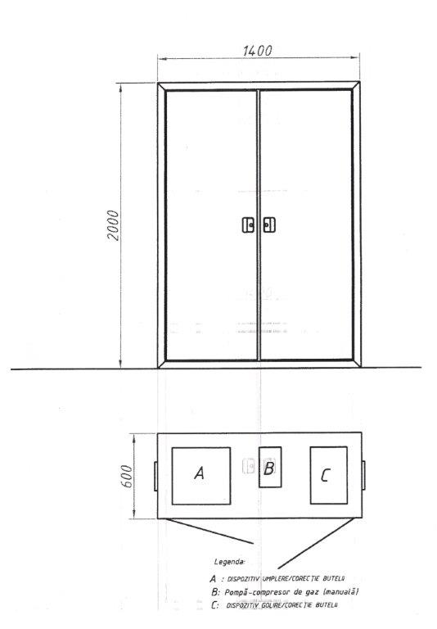

2. Sistem de cântărire a buteliilor de uz casnic
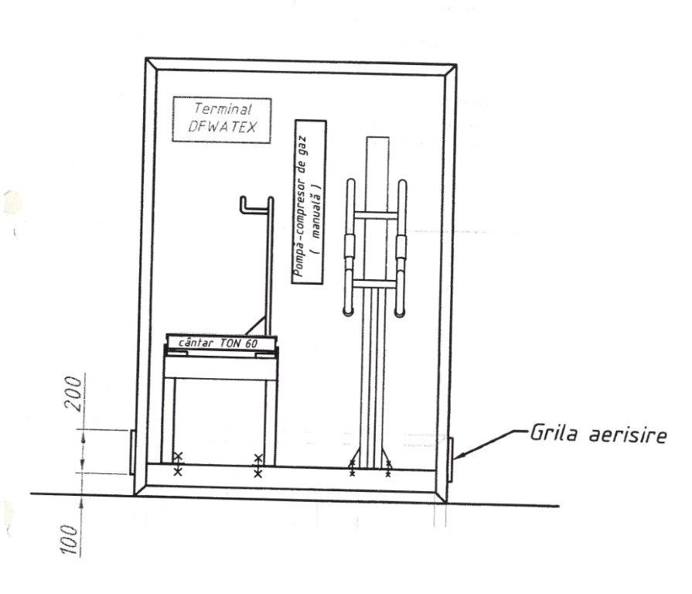
3. Detaliu montaj dispozitiv de cântărire
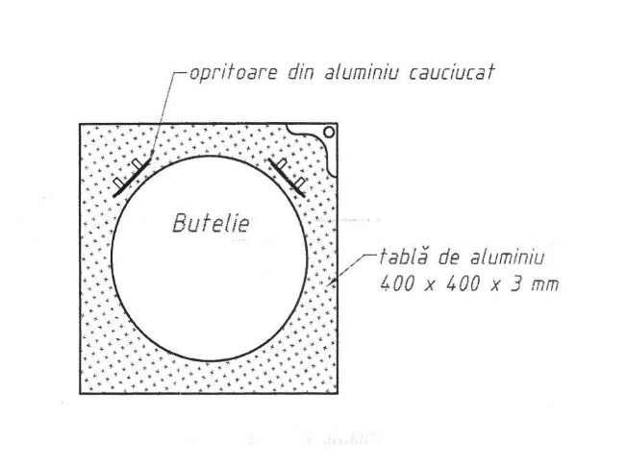
    - Detaliu cântar
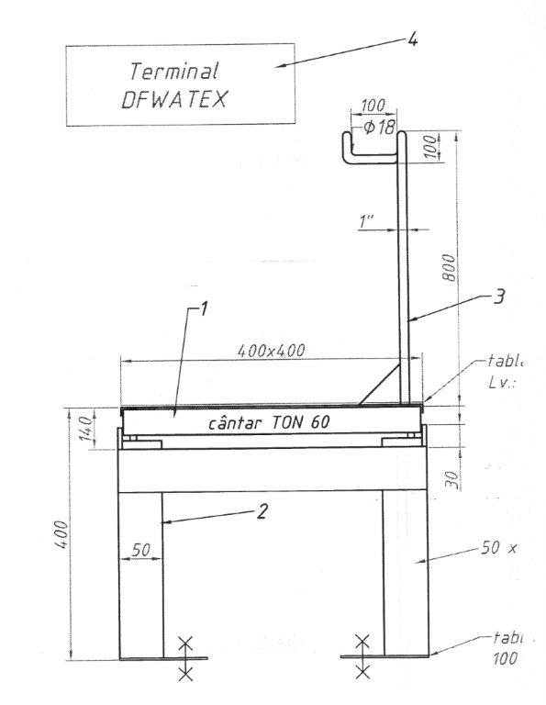

Legendă:
1 - Cântar tip TON 60 cu terminal DFWATEX
2 – Suport cântar
3 – Suport pistol pneumatic de încărcare
4 – Terminal DFWATEX în construcţie EX

    - Suport dispozitiv golire/corecţie butelii
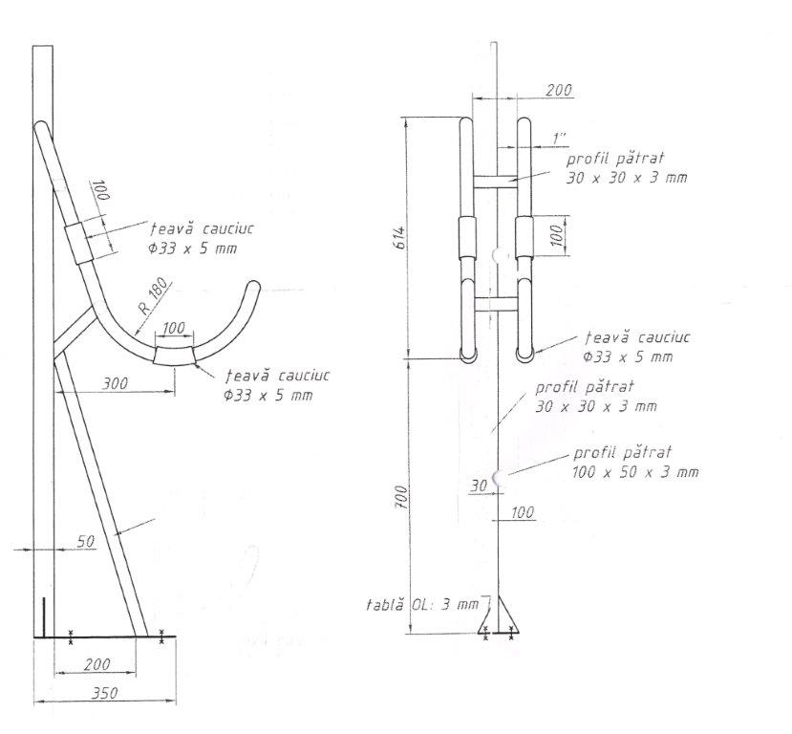

Anexa nr. 4
la norma tehnică

Tabelul nr. 1 - Distanţe de siguranţă între obiectele din incinta staţiei independente de distribuţie GPL

Construcție/instalație | Instalaţia GPL | Punctul de transfer | Observaţii
Construcţie anexă (cu sau fără spaţiu de vânzare) | 7,5 | 7,5 | Se măsoară de la limita construcţiei
Construcţie auxiliară | 15 | 15 | Se măsoară de la limita construcţiei
Rastel butelii GPL (mai puţin de 40 butelii cu capacitate totală maximă de 500 kg) | 7,5 | 5
Rastel butelii GPL (mai mult de 40 butelii cu capacitate totală maximă de 1250 kg) | 9 | 7,5
Limita de proprietate a staţiei | 7,5 | 7,5

Notă:
  - Distanţele între obiectele din incinta staţiei se pot reduce cu maxim 30% pe propria răspundere a investitorului, exprimată în scris, dacă se adoptă măsuri de protecţie compensatorii stabilite prin proiect.
  - Zona Ex2 a obiectelor din incinta staţiei nu poate depăşi limita de proprietate.
  - Distanţele între instalaţia GPL şi limita de proprietate se pot reduce cu maximum 30% prin construirea unui zid amplasat în conformitate cu prevederile Anexei nr. 6. Instalaţia GPL nu se îngrădeşte cu mai mult de 2 ziduri dispuse pe laturi diferite, care nu se alipesc.
  - Distanţele se măsoară de la cadrul metalic al instalaţiei GPL.
  - Distanţele sunt exprimate în metri.
  - Punctul de transfer se stabileşte conform zonării EX, astfel încât zonele Ex2 aferente acestuia şi instalaţiei GPL să nu se suprapună.
  - Construcţiile din interiorul staţiei nu trebuie amplasate în zone Ex2.

Tabelul nr. 2 - Distanţe de siguranţă între staţia de distribuţie GPL independentă şi obiectivele învecinate

Obiectiv | Instalaţia GPL | Observaţii
Locuinţe individuale şi anexele lor. Terenuri de sport. Cimitire. | 15 | Se măsoară de la limita obiectivului/clădirii, limita terenului sportiv/de joacă, etc.
Locuinţe colective şi semicolective | 20
Spaţii de joacă pentru copii, parcuri, zone de agrement. Construcţii civile: învăţământ, sănătate, cultură, cult, comerciale, turism, administrative, sportive (săli de sport, terenuri de sport cu tribune etc.).  Orice alte construcţii civile care nu se regăsesc în tabel. | 25
Prize de aer proaspăt, la nivelul solului. | 10 | În afara sau în interiorul incintei
Construcţii de productie şi/sau depozitare
Risc foarte mare de incendiu | 25 | Distanţa se măsoară de la limita obiectivului/construcţiei
Risc mare şi mijlociu de incendiu | 15 | Distanţa se măsoară de la limita obiectivului/construcţiei
Risc mic de incendiu | 12,5 | Distanţa se măsoară de la limita obiectivului/construcţiei
DRUMURI PUBLICE
Autostrăzi şi Drumuri Expres | 15 | Distanţa se măsoară de la marginea carosabilului
Drumuri Naţionale şi Judeţene | 9 | Distanţa se măsoară de la marginea carosabilului
Străzi şi drumuri în localităţi, inclusiv cele de mai sus | 7 | Distanţa se măsoară de la marginea carosabilului
Linii de tramvaie şi troleibuze | 10 | Distanţa se măsoară de la protecţia orizontală a cablurilor electrice cele mai apropiate
Căi ferate
Electrificate | 25 | Distanţa de măsoară de la axul CF
Neelectrificate | 20
LINII ELECTRICE AERIENE
Linii electrice aeriene de înaltă şi medie tensiune | 25 | Distanţa se măsoară de la protecţia orizontală a cablurilor electrice laterale cele mai apropiate
Linii electrice aeriene de joasă tensiune | 10
Punct transformare, TRAFO | 20 | În afara sau în interiorul incintei
Conducte
Conducte magistrale de transport gaze, produse petroliere | 15 | Conform normelor tehnice specifice şi a zonarii Ex. Dacă prin stabilirea zonelor Ex rezultă distanţe mai mari, se iau în considerare acestea
Conducte de distribuţie gaze | 7,5
Cămine de apă, canalizare, termoficare, alte amenajări sub nivelul terenului
Cu capace etanşe | 7,5 | Dacă prin stabilirea zonelor Ex rezultă distanţe mai mari, se iau în considerare acestea
Cu capace neetanşe | 9

Notă:
- Distanţele între obiectivele menţionate şi construcţiile anexe şi auxiliare se stabilesc în conformitate cu prevederile legislaţiei specifice securităţii la incendiu a construcţiilor.
- Distanţele se măsoară de la cadrul metalic al instalaţiei GPL.
- Distanţele între instalaţia GPL şi obiectivele învecinate se pot reduce cu maximum 30% prin construirea unui zid amplasat în conformitate cu prevederile Anexei nr. 6.Instalaţia GPL nu se îngrădeşte cu mai mult de 2 ziduri dispuse pe laturi diferite, care nu se alipesc.
- Distanţele sunt exprimate în metri.

Anexa nr.5
la norma tehnică
Zonarea EX

- Exemplu de zonare EX a instalației GPL

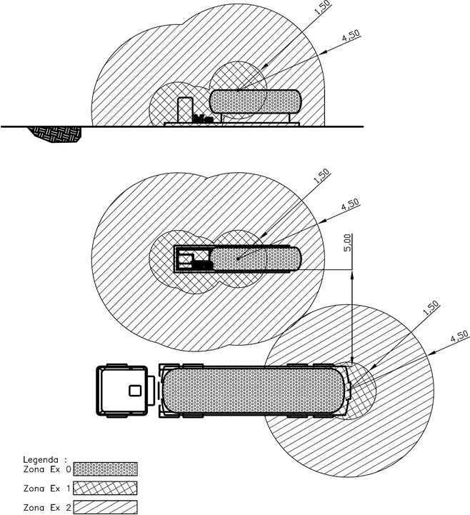
Notă: distanţele sunt exprimate în metri

- Zonare Ex - modul de umplere butelii de uz casnic - Fig. 1
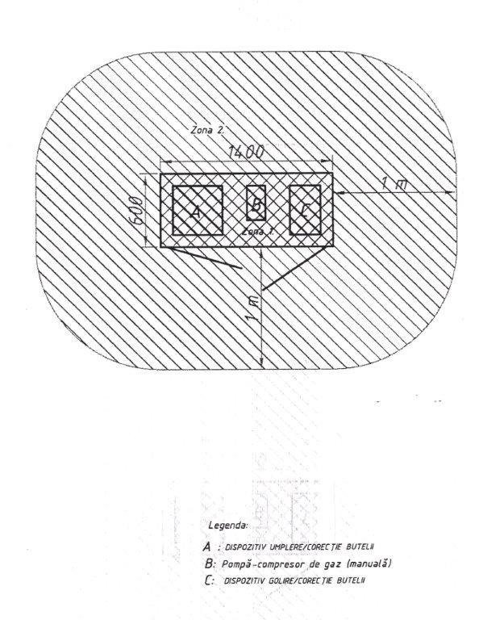

- Zonare Ex - modul de umplere butelii de uz casnic - Fig.2
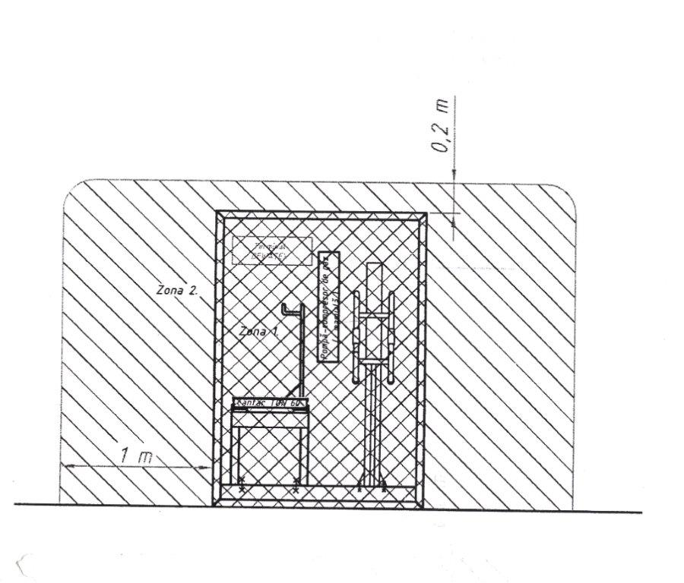

Anexa nr.6
la norma tehnică
Reducerea distanţelor de siguranţă cu zid

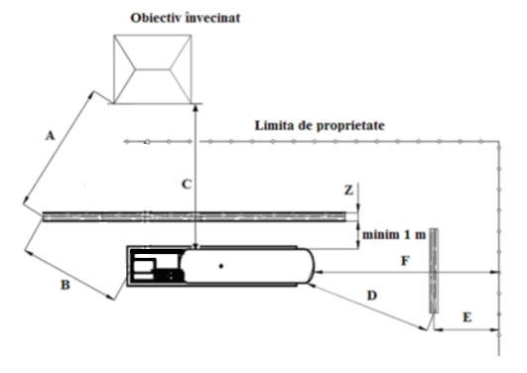

- C reprezintă distanţa dintre o staţie de distribuţie GPL şi un obiectiv învecinat (construcţie dispusă adiacent), măsurată de la cadrul metalic al instalaţiei GPL.
- F reprezintă distanţa dintre o staţie de distribuţie GPL şi limita de proprietate, măsurată de la cadrul metalic al instalaţiei GPL.
- Distanţele C sau F nu pot fi reduse cu mai mult de 30% faţă de distanţele normate.
- Z reprezintă grosimea zidului din beton armat de minimum 20 cm.
- Instalaţia GPL din incinta staţiei nu se îngrădeşte cu mai mult de 2 ziduri care se dispun întotdeauna pe laturi diferite; zidurile alăturate nu se alipesc.
- Zidul se amplasează la o distanţă de minimum 1 m faţă de cadrul metalic al instalaţiei GPL.
- Reducerea distanţei se face prin măsurarea acesteia ocolind zidul;
- (A+B) sau (D+E) ≥ distanţa normată.
- Zidul se amplasează astfel încât zonarea Ex să nu depăşească limita de proprietate.

Anexa nr. 7
la norma tehnică

- Exemplu constructiv - instalație GPL pentru umplerea buteliilor de uz casnic

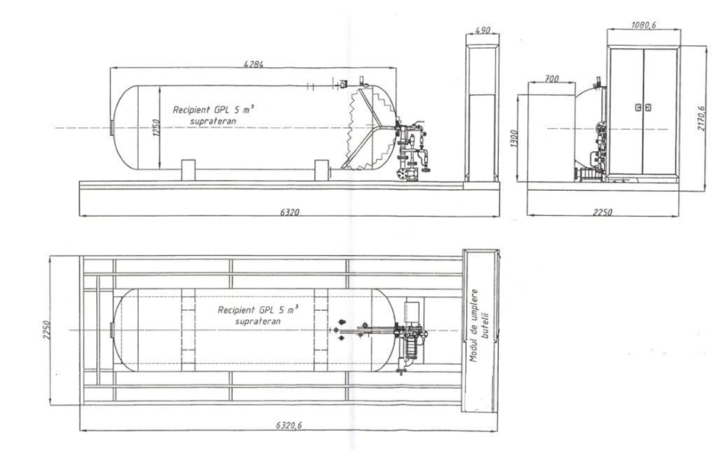

2 - Schemă de funcționare a instalației GPL

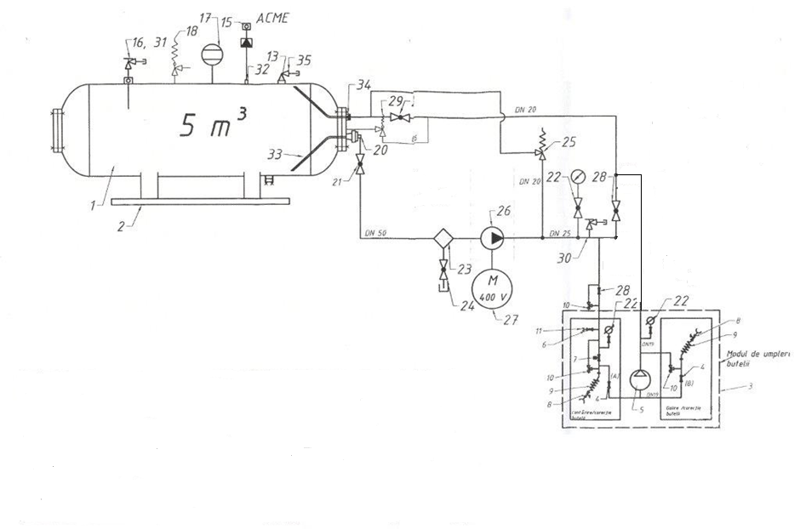
Legendă:
1 – Recipient GPL suprateran cu capacitate de 4850 litri;
2 – Sistem de susținere;
3 – Dulap metalic deschis/modul de umplere butelii;
4 – Robinet cu bilă;
5 – Pompă compresor cu acţionare pneumatică;
6 – Robinet cu bilă;
7 – Supapă control (umplere);
8 – Robinet umplere;
9 – Furtun umplere;
10 – Supapă suprapresiune;
11 – Cuplă GPL;
13 – Robinet preluare fază gazoasă;
15 – Ştuţ umplere cu căciulă de protecţie;
16 – Robinet de aerisire;
17 – Indicator de nivel;
18 – Supapă suprapresiune recipient;
20 – Robinet de fund pneumatic;
21 – Robinet cu acţionare manuală;
22 – Manometru cu robinet de protecţie;
23 – Filtru impurităţi;
24 – Robinet cu bilă;
25 – Supapă de by-pass, 7-12 bar;
26 – Pompă GPL;
27 – Electromotor, 400 V, 50 Hz;
28 – Robinet cu bilă manual;
29 – Supapă de siguranţă pentru porţiunile închise de ţevi;
30 – Robinet de aerisire;
31 – Robinet preluare fază lichidă;
32 – Căciulă de închidere filetată;
34 – Supapă de închidere la rupere;
35 - Căciulă de închidere filetată.

